ЗМІСТ
ВСТУП……………………………………………………………………. | 6
ПЕРШИЙ РОЗДІЛ. АНАЛІТИЧНИЙ ОГЛЯД...……… … | 10
1.1 Загальна характеристика електроприводу …………………... | 10
1.2 Класифікація електроприводів …………………………………. | 12
1.3 Класифікація перетворювачів ……………………… | 17
1.3.1 Принципи побудови перетворювачів частоти для  асинхронних електроприводів ….... | 19
1.3.2 Основні принципи частотного управління і класифікація  систем ……...…………………………….... | 21
1.3.3 Розімкнені системи регулювання ……………………... | 22
1.3.4 Системи із стабілізацією швидкості без стабілізації по  струму двигуна………………………………………………….. | 23
1.3.5 Системи із стабілізацією по струму двигуна………. | 24
1.3.6 Система стабілізації по струму і швидкості……… | 25
1.3.7 Системи з регулюванням по струму двигуна у функції  навантаження | 27
1.3.8 Оптимальні і квазіоптимальні системи частотного  регулювання……………………………………………………………… | 28
1.4 Тенденції розвитку електроприводу …………………...…. | 29
1.5 Типові структури перспективних систем управління приводами  змінного струму……………………………………………… | 33
1.6 Висновки за розділом…………………………………………….. | 38
ДРУГИЙ РОЗДІЛ. РОЗРОБКА, ОБҐРУНТУВАННЯ Й ОПИС СХЕМ | 39
2.1 Розробка структурної схеми системи управління  перетворювачем частоти…………………………………………………… | 39
2.2 Розробка схеми електричної принципової системи управління  перетворювачем частоти ………………………………………... | 44
2.3 Висновки за розділом………… | 54

ТРЕТІЙ РОЗДІЛ. РОЗРАХУНКИ І ВИБІР ЕЛЕМЕНТІВ СХЕМИ … | 55
3.1 Розрахунок і вибір елементів системи управління приводом ….. | 55
3.2 Розрахунок і вибір елементів системи управління активним  випрямлячем і інвертором веденим мережею …………. | 60
3.3 Розрахунок і вибір елементів системи управління автономним  інвертором напруги…………… | 72
3.4 Висновки за розділом………… | 75
ЧЕТВЕРТИЙ РОЗДІЛ. РОЗРОБКА АЛГОРИТМІВ КЕРУВАННЯ … | 76
П’ЯТИЙ РОЗДІЛ. МОДЕЛЮВАННЯ РЕЗУЛЬТАТІВ РОБОТИ  СИСТЕМИ УПРАВЛІННЯ В MATLAB SIMULINK….. | 78
5.1 Об'єкт досліджень……………………………………………….. | 78
5.2 Моделювання процесів з прямим включенням двигуна в мережу  пуску і реверсу асинхронного короткозамкненого двигуна ……………. | 81
5.3 Моделювання результатів роботи системи управління з  регулюванням процесу спаду напруги і частоти живлення двигуна … | 84
5.4 Висновки за розділом……………………… | 86
ВИСНОВКИ…………………………………………………………….... | 87
СПИСОК ВИКОРИСТАНИХ ДЖЕРЕЛ……………………………… | 89

ВСТУП

Автоматизація і електрифікація всіх галузей народного господарства приводить до полегшення праці робочих, знищення істотної відмінності між розумовою працею і фізичною та підвищення матеріального добробуту людей.
Виробничі механізми, без яких не можна на даний час уявити собі жодного підприємства, так само як і механізованого транспорту пройшли тривалий шлях свого розвитку, перш ніж прийняли вид сучасних машин, де геній і праця людини знайшли своє матеріальне втілення.
На початку століття прагнення до максимальної автоматизації ви- робничих процесів стало основною тенденцією в розвитку промисловості індустріальних країн. Це, у свою чергу, привело до бурхливого розвитку перетворювальної техніки.
Силові напівпровідникові перетворюючі пристрої призначені для перетворення електричного струму і напруги: змінного струму в постійний, постійного струму в змінний, змінного струму однієї частоти в змінний струм іншої частоти, низької постійної напруги у високу постійну напругу та інше. Більш шістдесяти відсотків електроенергії, що генерується в Україні, споживається в перетвореному вигляді - у вигляді постійного або змінного струму з частотою, відмінною від промислової (50 Гц) [1]. В даний час спостерігається постійна тенденція подальшого зростання використання перетвореної електроенергії в багатьох галузях техніки, де до цих пір застосовувався виключно трифазний струм промислової частоти.
Автоматизація виробництва у багатьох галузях народного господарства висунула ряд проблем, пов'язаних з поліпшенням якості управління агрегатами і технологічними об'єктами. Збільшені вимоги до швидкості і точності виконуваних електроприводом рухів, необхідність забезпечити взаємний зв'язок одночасних рухів декількох робочих органів машини або ряду агрегатів технологічного кола при оптимальних показниках і заданих

обмеженнях істотно ускладнили функції управління електроприводу. Повна автоматизація технологічних комплексів і широке впровадження автоматизованих систем управління технологічними процесами зажадали розширення і ускладнення функцій управління у зв'язку з необхідністю здійснювати обмін інформацією з пристроями управління різних рівнів, забезпечувати безперервну автоматичну діагностику стану, а також надійний і селективний захист від порушень нормального режиму.
Силова частина електроприводу складається з двигуна і перетворювача. Розвиток і вдосконалення електроприводу відбувалися в тісному взаємозв'язку і взаємовпливу двох основних напрямів: розвитку теорії і розвитку засобів комплектування електропривода - електричних машин, апаратів і пристроїв перетворювальної техніки, елементної бази систем управління.
Застосування мікропроцесорів в системах управління електроприводів вимагає корінних змін в методах проектування, наладки і експлуатації систем управління електроприводами.
Властивості вентильного перетворювача як елементу керованої системи виявляються більш повно при комплексному дослідженні системи, що складається з трьох зв'язаних ланок: силової частини - перетворювача і двигуна, системи імпульсний-фазового управління і регуляторів.
Якщо раніше завдання зводилося до дослідження динаміки і створення засобів управління окремими ізольованими системами електроприводу, то тепер комплексна автоматизація вимагає рішення задач спільної роботи багатьох автоматичних систем і людини-оператора, зв'язаних загальним технологічним процесом або об'єктом управління. Рішення цієї задачі нездійсненно без широкого використання засобів і методів обчислювальної техніки.
У цьому напрямі розвивалися і засоби управління автоматизованим електроприводом. Окрім підвищення точності роботи агрегатів цифрові системи забезпечують можливість сполучення з різними програмно-

задаючими пристроями, спрощення процесу настройки і контролю роботи устаткування і цифрову індикацію дійсних і заданих значень цих змінних.
У цих умовах істотно зростає роль автоматичного управління в силовій електроніці, що обумовлене наступними основними чинниками:
- підвищенням вимог до якості і швидкодії регулювання вихідних координат перетворювальних установок в режимах автоматичної стабілізації, програмного управління;
- необхідністю підвищення якості вхідних (енергетичних) показників перетворювачів з метою поліпшення їх електромагнітної сумісності з мережею і збільшенням допустимої частки перетворюваної потужності;
- інтенсивною розробкою нових класів перетворювачів з ускладненими законами автоматичного управління на основі повністю керованих приладів силової електроніки.
За винятком порівняно простих і добре апробованих окремих випадків, де достатньо застосування традиційних структур авторегулювання на базі аналогової мікросхемотехніки, вказані вище завдання можуть вирішуватися тільки на рівні прямого цифрового управління (DDС-direct digital control) [2].
На жаль, за рідкісним виключенням практично весь багаторічний досвід застосування прямого цифрового управління для перетворювальної техніки обмежився традиційним підходом, коли мікропроцесор виконує функцію регулятора, копіюючи відомі алгоритми аналогового регулювання, а також функції системи імпульсно-фазового управління з певним класом імпульсної модуляції. Цим системам властиві такі переваги як апаратна уніфікація, простота змін алгоритмів управління в різних режимах перетворювача, можливість подальшої модернізації з мінімальними витратами шляхом програмного перенастроювання і тому подібне. Проте слід визнати, що наявний досвід застосування прямого цифрового управління явно недостатній для вирішення сучасних завдань управління.
Ці завдання, не дивлячись на різні цілі, характеризуються загальною особливістю: наявністю обчислювальних процедур, що проводяться в

прискореному масштабі часу та управляючих і збурюючих дій, що спираються на вимірювання змінних стану. За результатами однократного або багатократних обчислень за інтервал дискретності перетворювача система прямого цифрового управління ухвалює рішення про чергову комутацію ключів силової схеми, а послідовність комутацій приводить у результаті до реалізації заданої мети.
Такий різновид прямого цифрового управління в силовій електроніці, заснований на розрахунковому прогнозуванні результату, може бути віднесен до «інтелектуальних» мікропроцесорних систем управління (IMC - intelligent microprocessor control).
Вирішення проблеми мікропроцесорного управління електроприводом є актуальним і важливим завданням і на сьогоднішній день. Її рішення дозволить перейти на новий рівень управління електроприводом у всіх галузях виробництва.

ПЕРШИЙ РОЗДІЛ АНАЛІТИЧНИЙ ОГЛЯД

1.1 Загальна характеристика електроприводу

Звичайний сьогоденний електропривод є конструктивною єдністю електромеханічного перетворювача енергії (двигуна), силового перетворювача і пристрою управління. Він забезпечує перетворення електричної енергії в механічну відповідно до алгоритму роботи технологічної установки. Сфера застосування електричного приводу в промисловості, на транспорті та в побуті постійно розширюється. В даний час вже більше 60% всієї електричної енергії, що вироблюється в світі, споживається електричними двигунами. Отже, ефективність енергозберігаючих технологій значною мірою визначається ефективністю електроприводу. Розробка високопродуктивних, компактних і економічних систем приводу є пріоритетним напрямом розвитку сучасної техніки.
Автоматизованим електроприводом називається електромеханічна система, що складається з електрорухомого, перетворювального, передавального , пристроїв, що управляють, призначених для приведення в рух виконавських органів робочої машини і управління цим рухом.
У електроприводі основним елементом, що безпосередньо перетворює електричну енергію в механічну, є електричний двигун, який найчастіше управляється за допомогою відповідних перетворювальних пристроїв, що управляють, з метою формування статичних і динамічних характеристик електроприводу, які відповідають вимогам виробничого механізму. Мова йде не тільки про повідомлення машині обертального або поступального руху, але, головним чином, про забезпечення за допомогою автоматизованого електроприводу оптимального режиму роботи машини, при якому досягається найбільша продуктивність при високій точності.

Структурна схема автоматизованого електроприводу приведена на рис.
  - , де можна виділити три основні елементи:
    - механічна частина приводу МЧ, що включає робочий механізм РМ, передавальний пристрій ПП, призначений для передачі механічної енергії від електрорухомого пристрою електроприводу до виконавського органу робочої машини і для зміни вигляду і швидкості руху та зусилля (моменту обертання);
    - електрорухомий пристрій ЕП, призначений для перетворення електричної енергії в механічну або механічної енергії в електричну. На схемі електрорухомий пристрій (або двигун) представлений двома елементами: електромеханічним перетворювачем енергії ЕМП (на вхід якого подаються електричні сигнали у вигляді напруги і струму), що перетворює електричну енергію в механічну, і ротором двигуна РД, на який впливає момент М двигуна при кутовій швидкості ω;
    - система керування СК, що складається з силової перетворювальної частини П (перетворювача), управляючого пристрою УП, задаючого пристрою ЗП і датчиків зворотних зв'язків - електричних ДЗЗЕ і механічних ДЗЗМ1 і ДЗЗМ2. Перетворювач П призначений для живлення двигуна і створення управляючої дії на нього. Він перетворює рід струму або напруги, або частоти, або змінює інші показники якості електричної енергії, що підводиться до двигуна. Пристрій УП, що управляє перетворювачем П, отримує командні сигнали від задаючого пристрою ЗП, а інформацію про поточний стан електроприводу і технологічного процесу - від датчиків зворотних зв'язків. За допомогою цих датчиків струм, напруга, потужність двигуна або інші його електричні параметри, швидкість, момент або зусилля і положення (переміщення) виконавського органу, перетворяться в пропорційні цим параметрам електричні сигнали, які і подаються в управляючий пристрій. В управляючому пристрої поточний стан електроприводу і технологічного процесу порівнюється із заданим і за наявності розузгодження виробляється управляючий сигнал, який впливає

через перетворювач П на електропривод у напрямі усунення виниклого розузгодження з необхідною точністю і швидкодією.
СК
МЧ
Ммех,Fмех
РМ
ωмех, φмех Vмех, Sмех

М, ω
ЕП
Д_{ЗЗ}М2
Д_{ЗЗ}М1
Д_{ЗЗ}Е
РД
ЕМП
П
УП
ЗП
ПП
Електрична мережа, Uс, Ic

Рисунок 1.1 – Структурна схема автоматизованого електроприводу

Класифікація електроприводів

Різноманітні електроприводи з урахуванням їх історичного розвитку і з погляду способів розподілу механічної енергії їх можна розділити на три основні типи: груповий електропривод; індивідуальний і взаємозв'язаний [3].
Груповий електропривод забезпечує рух виконавських органів декількох робочих машин або декількох виконавських органів однієї робочої машини. Передача механічної енергії від одного двигуна до декількох робочих машин і її розподіл між ними проводиться за допомогою однієї або декількох трансмісій. Такий груповий привід називають також трансмісійним (рис. 1.2).
Подальший розвиток електроприводу був пов'язаний з відмовою від розподілу механічної енергії між робочими машинами, тобто від трансмісій, за рахунок установки на кожну робочу машину свого електродвигуна ЕД (рис. 1.3). Проте при такому електроприводі зберігаються системи розподілу

механічної енергії усередині машини, які мали місце і в трансмісійному приводі. Між окремими робочими органами однієї і тієї ж машини залишаються часто громіздкі механічні зв'язки, що ускладнюють конструкцію самої машини. Цей електропривод в порівнянні з розглянутим вище трансмісійним є досконалішим, але по суті також може вважатися груповим, якщо на робочій машині є декілька робочих органів, що приводяться в рух від одного двигуна [3].
ЕД
Електрична мережа

Трансмісія

Рисунок 1.2 – Структурна схема групового трансмісійного
РМ
РМ
РМ
РМ
РМ
РМ
електроприводу.
ЕД
ЕД
ЕД

Електрична мережа

РМ
РМ
РМ

Рисунок 1.3 – Структурна схема групового електроприводу.

Унаслідок своєї технічної недосконалості трансмісійний електропривод в даний час майже не застосовується, він поступився місцем індивідуальному і взаємозв'язаному, хоча у ряді випадків ще знаходить застосування і груповий привід по схемі, представленій на рис. 1.3.
Індивідуальний привід в порівнянні з трансмісійним і груповим володіє багатьма перевагами: виробничі приміщення не захаращуються важкими трансмісіями і передавальними пристроями; поліпшуються умови роботи і підвищується продуктивність праці унаслідок полегшення управління окремими механізмами, зменшення запилених приміщень, краще освітлення робочих місць; знижується травматизм обслуговуючого персоналу. Крім того, індивідуальний електропривод відрізняється вищими енергетичними показниками.
У трансмісійному приводі при виході з ладу або при ремонті електродвигуна вибуває з роботи група машин, тоді як у разі індивідуального приводу або групового по схемі на рис. 1.3 зупинка одного електродвигуна викликає зупинку лише однієї робочої машини.
При індивідуальному електроприводі за рахунок того, що кожен робочий орган машини приводиться в рух самостійним електродвигуном, робочі органи машини виявляються вже не зв'язаними один з одним, тому значно спрощуються механічні передачі. В деяких випадках в результаті повного виключення механічних передач вдається значно підвищити точність роботи машини. Індивідуальний електропривод дозволяє забезпечити оптимальний режим роботи машини, при якому досягається максимальна продуктивність. Нарешті, при використанні індивідуального електроприводу створюються найбільш сприятливі умови для автоматизації роботи машин і технологічних процесів.
Взаємозв'язаний електропривод містить два або декілька електрично або механічно зв'язаних між собою електрорухомих пристроїв (електроприводів), при роботі яких підтримується задане співвідношення або рівність швидкостей або навантажень або положення виконавських органів

робочих машин. Необхідність в такому приводі часто виникає з конструктивних або технологічних міркувань.
Взаємозв'язаний електропривод широко застосовується в різних сучасних машинах і агрегатах, наприклад, в копіювальних металоріжучих верстатах і верстатах з програмним управлінням, в папероробних машинах, ротаційних машинах поліграфічного виробництва, в текстильних агрегатах, в прокатних станах металургійного виробництва, в потокових технологічних лініях по виробництву шинного корду, синтетичних плівок і так далі.
Багаторуховий електропривод, як один з різновидів взаємозв'язаного електроприводу, – це електропривод, рухові пристрої якого спільно працюють на загальний вал. Прикладом багаторухового приводу може служити привод платформи механізму повороту потужного екскаватора. Тут, завдяки застосуванню багаторухового електроприводу і спеціальному електричному з'єднанню двигунів, вдається здійснити рівномірний розподіл статичних і динамічних навантажень, що виникають при роботі механізму повороту. Цей привід працює з великим числом включень в годину, що забезпечує високу продуктивність процесу.
У тому випадку, коли у взаємозв'язаному електроприводі виникає необхідність в підтримці постійного співвідношення швидкостей робочих органів, що не мають механічних зв'язків, або коли здійснення механічних зв'язків утруднене, використовується спеціальна схема електричного зв'язку двох або декількох електродвигунів, яка називається схемою електричного валу.
Різноманіття виробничих процесів обумовлює різні види і характери руху робочих органів машини, а отже, і електроприводів.
По вигляду рухи електроприводу можуть забезпечити: обертальний однонаправлений рух, обертальний реверсивний і поступовий реверсивний рухи.
Обертальне однонаправлений, а також реверсивний рух здійснюється електродвигунами звичайного виконання. Поступальна хода може бути

отримана шляхом використання електродвигуна обертального руху звичайного виконання спільно з перетворюючим механізмом (кулісним, гвинтовим, рейковим і т. п.) або застосування електродвигуна спеціального виконання для поступальної ходи (так звані лінійні електродвигуни, магнітогідродинамічні двигуни та інші).
По ступеню керованості електропривод може бути:
- нерегульований - для приведення в дію виконавського органу робочої машини з однією робочою швидкістю, параметри приводу змінюються тільки в результаті зовнішніх дій;
- регульований - для надання змінної або незмінної швидкості виконавському органу машини, параметри приводу можуть змінюватися під впливом пристрою, що управляє;
- програмно керований – керований відповідно до заданої програми;
- стежачий – той, що автоматично відпрацьовує переміщення виконавського органу робочої машини з певною точністю відповідно до довільно змінного задаючого сигналу;
- адаптивний – той, що автоматично обирає структуру або параметри системи управління при зміні умов роботи машини з метою вироблення оптимального режиму.
Можна класифікувати електроприводи і по роду передавального пристрою. У цьому сенсі електропривод буває:
- редукторний, в якому електродвигун передає обертальний рух передавальному пристрою, яки містить редуктор;
- безредукторний, в якому здійснюється передача руху від електродвигуна або безпосередньо робочому органу, або через передавальний пристрій, що не містить редуктор.
По рівню автоматизації можна розрізняти:
- неавтоматизований електропривод, в якому управління ручне (в даний час такий привід зустрічається рідко, переважно в установках малої потужності побутової і медичної техніки і т. п.);

- автоматизований електропривод, керований автоматичним регулюванням параметрів;
- автоматичний електропривод, в якому дія, що управляє, виробляється автоматичним пристроєм без участі оператора.
Останні типи електроприводу знаходять застосування в переважній більшості випадків.
Нарешті, по роду струму застосовуються електроприводи постійного і змінного струму.

Класифікація перетворювачів

Основними характеристиками перетворювачів є коефіцієнт корисної дії, коефіцієнт потужності, масогабаритні та інші характеристики.
Напівпровідникові перетворювачі мають високі регулювальні характеристики та енергетичні показники, малі габарити і масу, прості і надійні в експлуатації, забезпечують безконтактну комутацію струмів в силових колах, а також регулювання струму і напруги.
Завдяки вказаним перевагам напівпровідникові перетворюючі пристрої набувають все більш широке застосування в різних галузях народного господарства.
У перетворювальній техніці знаходять широке застосування:
- керовані випрямлячі, перетворюючі одно- або трифазного змінного струму в постійний;
- інвертори, що перетворюють постійний струм в одно- або трифазний струм незмінної або регульованої частоти;
- перетворювачі частоти, що перетворюють одно- чи трифазний струм однієї частоти в одно- або трифазний струм іншої частоти, - незмінну або регульовану;
- широтно-імпульсні перетворювачі постійної і змінної напруги, що перетворюють постійну або змінну напругу одного рівня в постійну або

змінну напругу іншого рівня;
- перетворювачі числа фаз, перетворюючі одно- або трифазного струму заданої частоти в трьох - або однофазний струм тієї ж частоти.
У електроприводах змінного струму, в електротермії, для живлення світлотехнічних приладів, в радіоелектронній апаратурі і широко застосовуються перетворювачі частоти [4].
Останнє десятиліття минулого століття, ознаменувалося значними успіхами силової електроніки - було освоєно промислове виробництво біполярних транзисторів з ізольованим затвором (IGBT), силових модулів на їх основі (стійкі і цілі інвертори), а також силових інтелектуальних модулів з вбудованими засобами захисту ключів і інтерфейсами для безпосереднього підключення до мікропроцесорних систем управління. Зростання ступеня інтеграції в мікропроцесорній техніці і перехід від мікропроцесорів до мікроконтролерів з вбудованим набором спеціалізованих периферійних пристроїв, зробили необоротною тенденцію масової заміни аналогових систем управління приводами на системи прямого цифрового управління.
Під прямим цифровим управлінням розуміється не тільки безпосереднє управління від мікроконтролера кожним ключем силового перетворювача (інвертора і керованого випрямляча, якщо він є), але і забезпечення можливості прямого введення в мікроконтролер сигналів різних зворотних зв'язків (незалежно від типу сигналу: дискретний, аналоговий або імпульсний) з подальшою програмно-апаратною обробкою усередині мікроконтролера. Таким чином, система прямого цифрового управління орієнтована на відмову від значного числа додаткових інтерфейсних плат і створення одноплатних контролерів управління приводами. Наразі вбудована система управління проектується як однокристальна і разом з силовим перетворювачем і виконавчим двигуном конструктивно інтегрується в одне ціле - мехатронний модуль руху.

Принципи побудови перетворювачів частоти для асинхронних електроприводів

Різні типи перетворювачів частоти, які знайшли застосування в області частотно керованого асинхронного електроприводу можуть бути розділені на дві групи відмінні одна від одної по технічних засобах, що використовуються:
- електромагнітні перетворювачі частоти, в яких для отримання змінної часті використовуються звичайні або спеціальні електричні машини, що обертаються;
- статичні перетворювачі частоти на основі вентильних перетворювачів.
Найширше розповсюдження з електромагнітних перетворювачів частоти отримали статичні перетворювачі частоти на основі вентильних перетворювачів.
До цих перетворювачів відносяться перетворювачі з неявновираженим колом постійного струму. Даний тип перетворювачів дозволяє отримати достатньо високу частоту вихідної напруги за умови примусової комутації вентилів і одночасно виконати функцію регулювання напруги на двигуни в заданому співвідношенні з частотою. Головною перевагою таких перетворювачів є зменшення кількості силових приладів, включених послідовно в коло: джерело живлення – двигун, що зменшує втрати в перетворювачі. Проте складність побудови систем управління і необхідність застосування компенсуючих пристроїв на вході такого перетворювача, зважаючи на наявність вищих гармонік в споживаному струмі перешкоджають широкому розповсюдженню даного типу перетворювачів в електроприводі.
Перетворювачі частоти з ланкою підвищеної частоти можуть забезпечити достатньо широкий діапазон регулювання за рахунок

застосування ланки підвищеної частоти. Проте широкому застосуванню перетворювачів перешкоджає велика кількість силових ключів і також складність побудови систем управління [5].
Широке розповсюдження отримали перетворювачі частоти з ланкою постійного струму. Структурні схеми варіантів побудови цих перетворювачів приведені на рису. 1.4, 1.5 і 1.6.
Структурна схема загалом включає випрямляч, автономний інвертор, систему управління автономним інвертором і навантаження (асинхронний двигун). Регулювання вихідної частоти такого перетворювача здійснюється частотою перемикання ключів в схемі автономного інвертора, також може бути застосований автономний інвертор струму. При цьому регулювання вихідної напруги може здійснюватися управлінням випрямлячем на вході перетворювача, включенням широтно-імпульсної модуляції вихідної напруги або включенням в коло між виходом некерованого випрямляча і входом автономного інвертора широтно-імпульсного перетворювача (ШІМ). Регулювання в системі з ланкою постійного струму може здійснюватися плавно, в широкому діапазоні, забезпечуючи при цьому високу економічність перетворювача.
~ U₂=var
f₂=var
Н

~ U₁=const f₁=const

АІ
УВ
Uзf
ФП
СУВ
СУ
АІ

Рисунок 1.4 – Структурна схема перетворювачів частоти з ланкою постійного струму з керованим випрямлячем

~ U₁=const f₁=const

АІ
НУВ
Uзf
ШІМ
СУ АІ

Рисунок 1.5 – Структурна схема перетворювачів частоти з ланкою постійного струму з автономним інвертуванням ШІМ
~ U₂=var f₂=var
Н
~ U₂=var f₂=var

~ U₁=const f₁=const
Н
АІ
ШІП
НУВ

СУ ШІП

Рисунок 1.6 – Структурна схема перетворювачів частоти з ланкою постійного струму з широтно-імпульсним перетворювачем.
Uзf
ФП
СУ АІ

Основні принципи частотного управління і класифікація систем

Режим роботи асинхронного двигуна (потік, швидкість, струм, втрати, КПД і коефіцієнт потужності) однозначно визначаються на заданій частоті якщо заданий потік двигуна і абсолютне ковзання або струм статора і абсолютне ковзання. Крім того при розгляді асинхронної машини в системі координат, орієнтованій по полю двигуна асинхронна машина може розглядатися аналогічно машині постійного струму. При цьому з'являється можливість роздільного управління складовими потоку машини – потоком збудження і потоком, що породжує електромагнітний момент двигуна. У

зв'язку з цим системи частотного управління класифікуються за способами управління таким чином:
- з частотним управлінням, при якому в якості управляючих чинників прийнята напруга і частота (ЧНУ);
- з частотно-струмовим управлінням, при якому в якості управляючих чинників прийнята частота і струм статора (ЧСУ);
- з векторним управлінням, при якому в якості управляючих чинників прийнята частота і положення вектора потокозчеплення (ВУ).
Системи частотного (ЧНУ) і частотно-струмового (ЧСУ) управління асинхронними двигунами достатньо близькі по єству і технічній реалізації, тому їх доцільно розглядати з погляду реалізації структур одночасно.
В даний час все різноманіття існуючих систем частотного управління можна привести до наступних основних груп:
- розімкнені системи;
- системи із стабілізацією швидкості без стабілізації потоку двигуна;
- системи із стабілізацією потоку двигуна;
- системи із стабілізацією потоку і швидкості;
- з регулюванням потоку у функції навантаження;
- оптимальні (екстремальні);
- квазіоптимальні.

Розімкнені системи регулювання

Структурна схема розімкненої системи регулювання швидкості, реалізація ЧНУ і ЧСУ представлена на рису. 1.7.
Розімкнені системи характеризуються жорстким зв'язком між регуляторами частоти і напруги (струму), який реалізується за допомогою функціонального перетворювача, що забезпечує необхідний закон зміни напруги на статорі у функції частоти. При цьому допускається наявність в системі внутрішнього контуру стабілізації напруги. Такий контур необхідний

для компенсації падінь напруги в схемі, а також для усунення пульсацій мережевої напруги. Проте розімкнені системи регулювання швидкості дозволяють реалізувати підтримку перевантажувальної здатності.

U_{З}
U_{у}f
f₂
w
РН(С)
U_{уі}(І)
ДН(С)

U_{н}(І_{н})
Д

ПЧ
РЧ
ЗІ
ФП

Рисунок 1.7 – Структурна схема розімкненої системи частотного
регулювання:
Д – двигун; ЗІ – задавач інтенсивності; ФП – функціональний перетворювач; РЧ – регулятор частоти; РН (С) – регулятор напруги (струму);
ПЧ – перетворювач частоти; ДН(С) – датчик напруги (струму)

Отже, при змінному моменті навантаження, що змінюється від 0 до номінального і глибокому частотному регулюванні, необхідно застосування замкнутих систем регулювання.

Системи із стабілізацією швидкості без стабілізації по струму двигуна

Дані системи відрізняються від розімкнених систем наявністю контуру стабілізації швидкості. При цьому зворотний зв'язок може бути як позитивним (по струму або моменту навантаження), так і негативним (по швидкості). Структурна схема такої системи приведена на рис. 1.8.

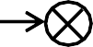
U_{З}
U_{у}f
f₂
w
РН(С)
U_{уі}(І)
Дзз
ДН(С)

U_{н}(І_{н})
Д

ПЧ
РЧ
ЗІ
ФП

Рисунок 1.8 – Структурна схема системи частотного регулювання із стабілізацією швидкості:
РЧ – регулятор частоти; ПЧ – перетворювач частоти

Ці системи дозволяють виконати вимоги необхідної жорсткості механічних характеристик в обмеженому діапазоні регулювання і з недостатньою перевантажувальною здатністю.

Системи із стабілізацією по по струму двигуна

Структурні схеми таких систем представлені на рис. 1.9 і 1.10.

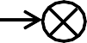
U_{З}
U_{у}f
f₂
w
РН(С)
U_{уі}(І)
Дзз

U_{н}(І_{н})
Д

ПЧ
РЧ
ЗІ
ФП

Рисунок 1.9 – Структурна схема системи частотного регулювання із стабілізацією по струму двигуна за принципом ЧНУ

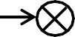
U_{З}
U_{з}f
f₁
w
РН(С
)
Uзі
s
Дs
ФП
ДС

І_{н}
Д

ПЧ
РЧ
ЗІ
ФП

Рисунок 1.10 – Структурна схема системи частотного регулювання із стабілізацією потоку двигуна за принципом ЧСУ.

У разі стабілізації по струму двигуна можливо отримання достатньої жорсткості механічних характеристик, а також високої перевантажувальної здатності в діапазоні регулювання швидкості (вниз від номінальної) порядку десятків. Побудову систем за принципом ЧСУ вимагає великої складності систем зворотного зв'язку, обумовленого тим, що для підтримки потоку в двигуні струм статора повинен змінюватися у функції ковзання, що вимагає застосування другого функціонального перетворювача. При використовуванні ж зворотного зв'язку по швидкості з сигналу зворотного зв'язку повинен бути виділений сигнал, пропорційний ковзанню.
В системах, які реалізують принцип ЧНУ (рис. 1.9) стабілізація потоку здійснюється шляхом регулювання напруги на двигуні функції частоти і навантаження (шляхом дії зворотного зв'язку по одному з наступних параметрів: потік ЕРС двигуна, швидкість, ковзання, струм статора, момент). Система може бути доповнена контуром стабілізації струму або напруги.

Система стабілізації по струму і швидкості

Такі системи дозволяють отримати механічні характеристик, що володіють достатньою перевантажувальною здатністю і жорсткістю практично в будь-якому діапазоні регулювання швидкості.

Структурні схеми систем із стабілізацією потоку і швидкості представлені на рис. 1.11 і 1.12. Вони відрізняються від систем, наведених на рис. 1.9 і 1.10 наявністю додаткового контуру стабілізації швидкості за рахунок різних зворотних зв'язків.

U_{З}
U_{з}f
f₂
w
РН Uзі
Дзз2
(-w)
(+I) (+M)

U_{н}
Д

ПЧ
РЧ
ЗІ
Дзз1
ФП

Рисунок 1.11 – Структурна схема системи частотного регулювання із стабілізацією потоку і швидкості за принципом ЧНУ:
Дзз1, Дзз2 – датчики зворотних зв'язків по струму і швидкості

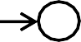
U_{З}
U_{з}f
f₂
w
Uзі
(-w)
(+M)
Дзз
ФП2
Д

ПЧ
РС
ФП
Д_{S}
РЧ
ЗІ

Рисунок 1. 12 – Структурна схема системи частотного регулювання із стабілізацією потоку і швидкості за принципом ЧСУ

Системи з регулюванням потоку двигуна у функції навантаження

При частотному регулюванні швидкості обертання асинхронного двигуна можливо більш економічне управління двигуном за рахунок управління його потоком у функції навантаження. Структурна схем такої системи представлена на рис. 1.13.
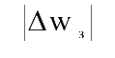
U_{З}
U_{у}f
f
w
U_{уп}(і)
U_{н}(І_{н})
(- w)
Дзз
Д

ПЧ
РН(С)
ФП
РУ
ЗІ

Рисунок 1.13 – Структурна схема частотного регулювання з регулюванням потоку двигуна у функції навантаження

В системі регулювання потоку здійснюється стабілізація абсолютного ковзання з дією на регулятор струму або напруги. В даній системі передбачається включення зворотного зв'язку при перевищенні абсолютним ковзанням заданої величини за уникнення перенасичення машини. Крім того, для працездатності як в генераторному, так і в руховому режимі зворотний зв'язок здійснюється по модулю абсолютного ковзання. Зв'язок каналів управління частотою і напругою (струмом) здійснюється за допомогою функціонального перетворювача.

Оптимальні і квазіоптимальні системи частотного регулювання

В таких системах здійснюється частотне регулювання асинхронного двигуна оптимізацією одного з енергетичних показників машини або всієї системи перетворювач-двигун [6]. В якості параметра оптимізації приймають один з наступних показників: повна або активна споживана потужність, струм статора, ККД, коефіцієнт потужності, втрати або деяку їх комбінацію. В оптимальних системах регулювання з оптимізацією параметрів здійснюється за рахунок застосування в контурі зворотного зв'язку екстремального регулятора (рис. 1.14), де ЕР – екстремальний регулятор.
U_{у}f
f₁
w
U_{уі}(і)
U_{н}(І_{н})
S,Р,cosφ, I
сеть
Д

ПЧ
ЕР
РС

U_{З} | РУ
ФП

Рисунок 1.14 – Структурна схема екстремальної системи частотного регулювання

Коли представляється можливим визначити однозначну залежність деякого управляючого параметра від деякої вихідної величини, характеризуючу режим, близький до оптимального, доцільно будувати квазіоптимальну систему регулювання, в якій вищезазначена залежність реалізується відповідним перетворювачем.
На рис. 1.15 приведена така система, реалізовуюча залежність мінімального струму статора від величини абсолютного ковзання. Характерною особливістю такої системи є відсутність зв'язку між каналами регулювання частоти і струму.

U_{З}
U_{у}f
f
w
U_{у}і
І_{н}
Д

ПЧ
К_{β}
РС
ФП
РЧ

Рисунок 1.15 – Структурна схема квазіоптимальної системи по мінімуму струму статора за принципом ЧСУ:
К_{β} – коефіцієнт передачі контура зворотного зв'язку по абсолютному
ковзанню

Тенденції розвитку електроприводу

Аналіз продукції провідних світових виробників систем приводу і матеріалів опублікованих наукових досліджень в цій області дозволяє відзначити наступні яскраво виражені тенденції розвитку електроприводу:
- неухильно знижується частка систем приводу з двигунами постійного струму і збільшується частка систем приводу з двигунами змінного струму. Це пов'язано з низькою надійністю механічного колектора і вищою вартістю колекторних двигунів постійного струму в порівнянні з двигунами змінного струму;
- переважне застосування на даний час мають приводи з короткозамкненими асинхронними двигунами. Більшість таких приводів (близько 80%) - нерегульовані. У зв'язку з різким здешевленням статичних перетворювачів частоти частка частотно-регульованих асинхронних електроприводів швидко збільшується;
- природною альтернативою колекторним приводам постійного струму є приводи з вентильними, тобто електронно-комутованими двигунами. В якості виконавчих безколекторних двигунів постійного струму (БДПС) переважне застосування одержали синхронні двигуни із збудженням від постійних магнітів або з електромагнітним збудженням (для великих

потужностей). Цей тип приводу найбільш перспективний для верстатобудування і робототехніки, проте, є найдорожчим. Деякого зниження вартості можна досягти при використанні синхронного реактивного двигуна;
- приводом XXI століття за прогнозами більшості фахівців стане привід на основі вентильно-індукторного двигуна (ВІД). Двигуни цього типу прості у виготовленні, технологічні і дешеві. Вони мають пасивний феромагнітний ротор без яких-небудь обмоток або магнітів. Разом з тим, високі споживчі властивості приводу можуть бути забезпечені тільки при застосуванні потужної мікропроцесорної системи управління у поєднанні з сучасною силовою електронікою. Зусилля багатьох розробників в світі сконцентровані у цій області. Для типових застосувань перспективні індукторні двигуни з самозбудженням, а для тягових приводів - індукторні двигуни з незалежним збудженням з боку статора. У останньому випадку з'являється можливість двозонного регулювання швидкості по аналогії із звичайними приводами постійного струму;
- для більшості масових застосувань приводів (насоси, вентилятори, конвеєри, компресори і т.д.) потрібний відносно невеликий діапазон регулювання швидкості (до 1:10, 1:20) і відносно низька швидкодія. При цьому доцільно використовувати класичні структури скалярного управління. Перехід до широкодіапазонних (до 1:10000), швидкодіючих приводів верстатів, роботів і транспортних засобів, вимагає застосування складніших структур векторного управління. Частка таких приводів складає зараз близько 5% від загального числа і постійно росте;
- останнім часом на базі систем векторного управління розроблено ряд приводів з прямим цифровим управлінням моментом. Відмітною особливістю цих рішень є гранично висока швидкодія контурів струму, реалізованих, як правило, на базі цифрових релейних регуляторів або регуляторів, що працюють на принципах нечіткої логіки (фазі-логіки). Системи прямого цифрового управління моментом орієнтовані в першу чергу на транспорт, на використання в кранах, ліфтах, робототехніці;

- ускладнення структур управління приводами зажадало різкого збільшення продуктивності центрального процесора і переходу до спеціалізованих процесорів з об'єктно-орієнтованою системою команд, адаптованою до рішення задач цифрового регулювання у реальному часі. Ряд фірм (Intel, Texas Instruments, Analog Devices та ін.) випустили на ринок нові мікроконтролери для управління двигунами (з серії Motor Control) на базі процесорів для обробки сигналів - DSP-мікроконтролери. Вони не тільки забезпечують необхідну продуктивність центрального процесора (більше 20 млн.оп./сек.), але і містять ряд вбудованих периферійних пристроїв, призначених для оптимального сполучення контролера з інверторами і датчиками зворотних зв'язків. Серед вбудованої периферії особливе місце займають універсальні генератори періодичних сигналів, які забезпечують найсучасніші алгоритми управління інверторами, зокрема, алгоритми векторної широко-імпульсної модуляції;
- зростання обчислювальних можливостей вбудованих систем управління приводами супроводжується розширенням їх функцій. Окрім прямого цифрового управління силовим перетворювачем реалізуються додаткові функції підтримки інтерфейсу з користувачем (через пульт оперативного управління), а також управління технологічним процесом (рис. 1.16). До складу системи управління входять: універсальний регулятор технологічної змінної, а також генератор дій, що управляє, на базі годинника реального часу. Таке рішення дозволяє підтримувати швидкість на заданому, відповідно до добової циклограми, рівні виключно засобами електроприводу, без використання промислових контролерів.
- перспективні системи управління електроприводами розробляються з орієнтацією на комплексну автоматизацію технологічних процесів і узгоджену роботу декількох приводів у складі промислової мережі. Управління мережею бере на себе промисловий контролер або ЕОМ, що управляє (рис. 1.17). Найбільш перспективні типи інтерфейсів: RS-485 і CAN. CAN-інтерфейс поступово стає стандартом для розподілених систем

управління на електричному транспорті, в автомобільній техніці і робототехніці;
- прагнення здешевити привід, особливо для масових застосувань в побутовій техніці (пилососи, пральні машини, холодильники, кондиціонери і т.д.), привело до відмови від датчиків механічних змінних і переходу до систем бездатчикового управління, де для оцінки механічних координат приводу (положення, швидкості, прискорення) використовуються спеціальні цифрові спостерігачі. Це можливо тільки при високій продуктивності центрального процесора, коли система диференціальних рівнянь, що описують поведінку приводу, може бути вирішена у реальному часі;
- збільшені можливості мікропроцесорної техніки привели до того, що при масовому виробництві виробів з об'ємом випуску не менш ніж 10000 штук в рік, виявляється можливим і економічно доцільним створення потужних, однокристальних систем управління приводами на базі DSP- мікроконтролерів. Їх вартість при обмежених інтерфейсних функціях не перевищуватиме 10-20 $;
- основні витрати при розробці систем управління приводами доводяться не на створення апаратної частини контролера, а на розробку алгоритмічного і програмного забезпечення. Тому роль фахівців у області теорії електроприводу істотно зростає [7].

Датчик
Силовий перетворювач
у технологічному циклі
Двигун
у технологічному циклі

Система управління
з інтегрованим генератором дій

Рисунок 1.16 - Інтеграція управління двигуном і технологічним
процесом

А1.2
А1.3

Промконтролер
або ЕОМ
Система управління
з інтегрованим генератором дій
А1.1
Двигун
у технологічному циклі
Датчик
у технологічному циклі
Силовий перетворювач

Рисунок 1.17 – Розподілені системи управління приводами

Типові структури перспективних систем управління приводами змінного струму

На рис. 1.18 показана структура приводу змінного струму з векторним управлінням. В якості виконавчого двигуна може застосовуватися або синхронний двигун з активним магнітоелектричним ротором, або синхронний реактивний двигун. Можливо використання цієї структури і для управління трифазними вентильно-індукторними двигунами з різнополярним живленням, а також кроковими двигунами в режимі безколекторних двигунів постійного струму [7].
В якості силового перетворювача використовується інвертор на IGBT- ключах або інтелектуальних силових модулях. Драйвери ключів інвертора підключені безпосередньо до виходів ШІМ-генератора мікроконтролера, що

працює в режимі широко-імпульсної модуляції базових векторів (векторної ШІМ-модуляції), який забезпечує максимально високий ступінь використання напруги ланки постійного струму і мінімізацію динамічних втрат в інверторі.
ω_{З}
+
U_{q}
+
-
ω
-
І_{q}
-
І_{d}
І_{q}
І
Блок векторной ШІМ
d,q
γ,p
a,b,c
Θ
U_{a}
U_{b}
U_{c}
М
I_{d} = 0
U_{d}
+
d
І_{α} І_{β} Θ
І
α, β
а
ІД
a, b, c
І
b
ω
Блок оцінки швидкості
Θ
Θ
Блок оцінки положення
А
В
α, β
d, q

Інвертор
РС
Іd
РС
І_{q}

РШ

Рисунок 1.18 – Структурна схема приводу змінного струму з векторним управлінням.

Структура на рис. 1.18 припускає використання імпульсного датчика положення ротора двигуна. Сигнали з датчика вводяться безпосередньо в контролер і обробляються в блоці оцінки положення, який може бути реалізований на основі спеціального периферійного пристрою - таймера з “квадратурним” режимом роботи.
Для реалізації блоку оцінки швидкості можуть застосовуватися або спеціальні периферійні пристрої мікроконтролера, принцип дії яких заснований на вимірюванні часового інтервалу відробітку двигуном заданого відрізка шляху (стіматори швидкості), або периферійні пристрої загального призначення, такі як процесори подій або менеджери подій. У останньому випадку таймер, що працює в “квадратурному” режимі є базовим для одного з каналів порівняння. Як тільки двигун відпрацює заданий відрізок шляху, виникне переривання по порівнянню. У процедурі обслуговування цього

переривання центральний процесор визначить часовий інтервал з моменту попереднього переривання і виконає розрахунок поточної швидкості приводу ω.
Бажано, щоб таймер, що працює в “квадратурному” режимі допускав початкову ініціалізацію відповідно до числа міток на оборот імпульсного датчика положення, а також мав режим автоматичної корекції свого стану по реперному датчику. Естіматор швидкості повинен працювати з регульованим дозволом як по числу імпульсів на періоді вимірювання швидкості (від 1 до 255), так і з регульованим дозволом за часом (максимальний дозвіл 50-100 нс при діапазоні регулювання дозволу 1:128). Якщо перераховані вище вимоги до периферійних пристроїв мікроконтролера будуть виконані, то виявиться можливим вимірювання швидкості в діапазоні, як мінімум, 1:20000 з точністю, не гірше 0,1%.
Для вимірювання електричних змінних мікроконтролер повинен мати вбудований аналого-цифровий перетворювач (АЦП) з дозволом не нижче 10- 12 двійкових розрядів і часом перетворення не гірше 5-10 мкс. Як правило, вісім каналів АЦП достатньо для прийому не тільки сигналів зворотних зв'язків по струмах фаз (рис. 1.18), але і сигналів зворотних зв'язків по напрузі і струму в колі постійного струму, а також зовнішніх сигналів, що задають. Додаткові аналогові сигнали використовуються для реалізації захисту інвертора і двигуна. Робота АЦП буде продуктивнішою, якщо мікроконтролер допускає режим автоматичного сканування і запуску процесу перетворення. Звичайно це робиться або за допомогою окремого периферійного пристрою - процесора периферійних транзакцій, або за допомогою режиму автозапуску АЦП від процесора подій або генератора ШІМ-сигналів. Бажано, щоб вибірка як мінімум двох аналогових сигналів була одночасною.
Так, на основі одержаної інформації про струми фаз i_{a} і i_{b} відновлюється значення струму у фазі С (i_{c}) і виконується перетворення струмів до нерухомої системи координат, пов'язаної зі статором. Перехід від

нерухомої системи координат до рухомої, пов'язаної з поточним положенням ротора, дозволяє розрахувати компоненти результуючого вектора струму статора по осях d і q відповідно.
Відомо, що момент синхронного двигуна із збудженням від постійних магнітів прямо пропорційний складової вектора струму статора по поперечній осі q. При цьому для мінімізації загального споживаного двигуном струму бажано підтримувати струм по подовжній осі d рівним нулю. Таким чином, вихід регулятора швидкості приводу (РС) слід підключити на вхід регулятора струму по поперечній осі (РС i_{q}) а на вхід регулятора струму по подовжній осі (PС i_{d}), подати нульове завдання (рис. 1.18). Зазвичай регулятори швидкості і струмів є пропорційно-інтегральними. Вихідні сигнали регуляторів струму пропорційні компонентам результуючого вектора напруги статора по осях d і q відповідно. У блоці векторної ШІМ-модуляції виконується спочатку перетворення компонент вектора напруги до полярної системи координат (g, r), пов'язаної з подовжньою віссю ротора, а потім, з урахуванням поточного положення ротора q, визначається робочий сектор, внутрішньосекторний кут і розраховуються компоненти базових векторів в абсолютній системі координат, пов'язаній із статором. Формується напруга, що прикладається до
обмоток двигуна Ua, U_{b}, U_{c}.
Всі перераховані вище перетворення координат (прямі і зворотні перетворення Парка і Кларка) повинні виконуватися у реальному часі. Бажано, щоб використовуваний для реалізації системи векторного управління мікроконтролер мав вбудовану бібліотеку функцій, адаптованих для ефективного управління двигунами, зокрема функцій перетворення координат. Час реалізації кожною з цих функцій не повинно перевищувати декількох мікросекунд [8].
Відмітною особливістю системи векторного управління асинхронними двигунами є необхідність використання додаткового обчислювального блоку, в якому проводиться оцінка поточного кутового положення вектора

потокозчеплення ротора. Це робиться на основі рішення у реальному часі системи диференціальних рівнянь, складених відповідно до математичної моделі двигуна. Природно, що подібна операція вимагає додаткових обчислювальних ресурсів центрального процесора.
Розглянута вище структура системи управління забезпечує автоматичне формування у фазах двигуна синусоїдальних струмів і напруги при роботі виконавчого двигуна в режимі безколекторного двигуна постійного струму з оптимальним кутом комутації і мінімізацією пульсацій електромагнітного моменту. У ряді застосувань, наприклад, для приводів з вентильно-індукторними і безколекторними двигунами постійного струму, цілком достатньо на інтервалі комутації підтримувати в обмотці двигуна заданий фіксований рівень струму. Структура системи управління при цьому помітно спрощується (рис. 1.19).
Джерело живлення
ω_{З}
-
+
Датчики на елементах Холла
І_{d}
U_{d}
ШІМ
U_{a}
+ -
ω
γ
генератор Ub з блоком
керування Uc виходами
М
ω
σ
Ін
І_{b}
І_{а}
І_{с}
ІД
γ

Модуль оцінки швидкості
та керування кутом комутації
Таймер у квадратурному режимі
А
В
Модуль оцінки швидкості на інтервалі

Інвертор

РС

РШ

Рисунок 1.19 – Блок-схема системи управління безколекторним двигуном постійного струму

Для оцінки положення ротора двигуна можна використовувати або датчик положення на елементах Холу, або дорожчий імпульсний датчик

положення. У першому випадку сигнали .з датчика положення вводяться в мікроконтролер на входи модулів захоплення процесора подій. Відробіток двигуном кожного цілого кроку ідентифікується процесором подій і викликає автокомутацію ключів інвертора. Переривання, що виникає при кожному захопленні фронту сигналу з датчика, використовується для оцінки часу між двома сусідніми перемиканнями і, далі, - швидкості приводу.
Особливість схеми полягає в тому, що ШІМ-генератор забезпечує відразу дві функції: автокомутацію фаз двигуна по сигналах датчика положення і підтримку струму на заданому рівні шляхом регулювання прикладеної до обмоток двигуна напруги. Перша функція може бути реалізована автоматично, якщо генератор має вбудований блок управління виходами, що допускає прийом команд від процесора подій. Друга функція традиційна і реалізується шляхом зміни шпаруватості вихідних ШІМ- сигналів.
У другому випадку можна одержати точнішу інформацію про поточне положення ротора двигуна і про його швидкість, що може бути потрібно в приводах з інтелектуальним управлінням кутом комутації у функції швидкості.
Таким чином, повноцінні системи векторного управління приводами змінного струму вимагають для своєї реалізації високопродуктивних микроконтролерів з широким набором перерахованих вище вбудованих периферійних пристроїв, що допускають спільну роботу і вимагають від центрального процесора мінімальних ресурсів на своє обслуговування [9].

Висновки за розділом

Проведений аналітичний огляд перетворювачів частоти для асинхронних електроприводів дозволив виявити принцип їх побудови, розглянути основні принципи частотного управління та дати детальну класифікацію систем регулювання. На основі аналізу тенденцій розвитку

електроприводу та типових структур перспективних систем управління приводами змінного струму прийнято рішення при розробленні силової частини використовувати інтегральні силові модулі з застосуванням в системі управління мікроконтролера.

ДРУГИЙ РОЗДІЛ
РОЗРОБКА, ОБҐРУНТУВАННЯ Й ОПИС СХЕМ

  - Розробка структурної схеми системи управління перетворювачем частоти

У останній час при проектуванні перетворювачів частоти для силової частини почали використовувати інтелектуальні силові модулі, функціональні схеми деяких з них наведені на рис. 2.1, 2.2 та 2.3 [10]. Як видно з функціональних схем до їх складу входять випрямлячі, трифазні інвертори, коректори коефіцієнту потужності та до складу деяких входять так звані зкидаючі чопери. Також до складу модулів входять датчики струму та напруги. Отже при проектуванні системи управління приводом необхідно передбачити, щоб система управління приймала та формувала всі ці сигнали.

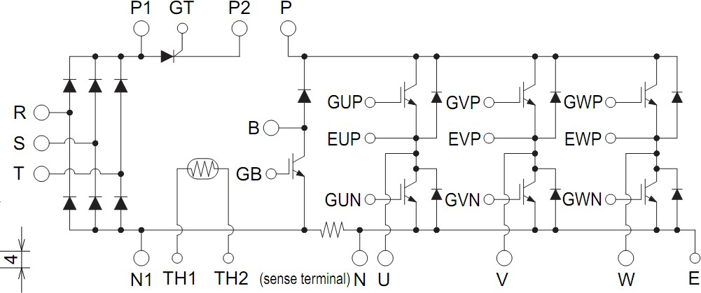

Рисунок 2.1 – Електрична принципова схема силового модуля фірми MITSUBISHI HI SEMICONDUCTOR

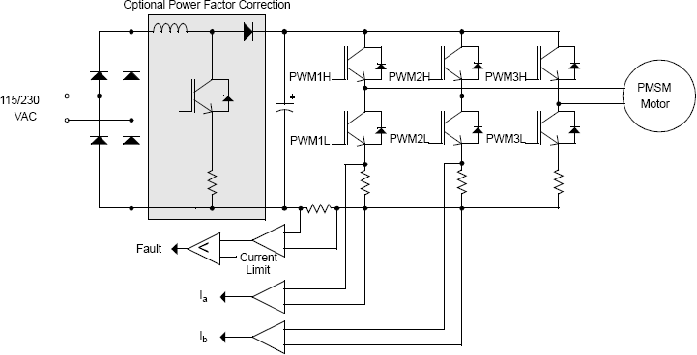

Рисунок 2.2 – Електрична принципова схема силового модуля фірми Microchip

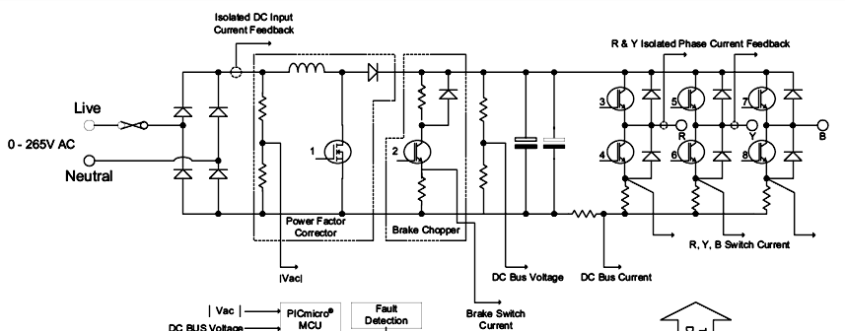
Рисунок 2.3 – Функціональна схема інтелектуального силового модуля
фірми Microchip

Але не всі виробники перетворювачів використовують інтелектуальні силові модулі при проектуванні приводів. Отже система управління повинна формувати сигнали керування як для перетворювачів на інтелектуальних силових модулях, так і для перетворювачів спроектованих на дискретних

елементах. Більшість силових частин перетворювачів збирається по схемі близької до наведеної на рис. 2.1.
На підставі проведеного аналітичного огляду була розроблена структурна схема, яка логічно розбивається на три підсхеми – структурна схема системи управління автономним інвертором, структурна схема системи управління активним випрямлячем і інвертором веденим мережею та структурна схема системи управління приводом.
Структурна схема системи управління перетворювачем частоти для регулювання швидкості обертання асинхронного двигуна наведена на рис. 2.4.
Система управління приводом складається з мікроконтролера, який керує обома системами управління, тобто системою управління автономним інвертором і системою управління активним випрямлячем і інвертором веденим мережею, оброблює отримані сигнали керування і відображує текучу інформацію на екрані дисплея. Блок клавіатури керування перетворювачем призначений для ручного керування приводом (кнопки
«Старт», «Стоп», «Рух вперед», «Рух назад», «Швидкість +», «Швидкість – »,
«Прискорення + », «Прискорення – », «Ручне керування», «Автоматичне керування») та кнопок вводу додаткової інформації (кнопки «Режим», «↑»,
«↓», «Введення»). Блок відображення інформації призначений для відображення поточної інформації про стан роботи привода, та виводу додаткової інформації. Блок реального часу призначений для синхронізації роботи, контролю за часом роботи привода. Блок пам’яті призначений для зберігання поточної інформації про стан приводу. Блок зовнішнього інтерфейсу зв’язку призначений для можливості віддаленого керування приводом на віддаленій відстані з персонального комп’ютера (ПК) оператора.

42

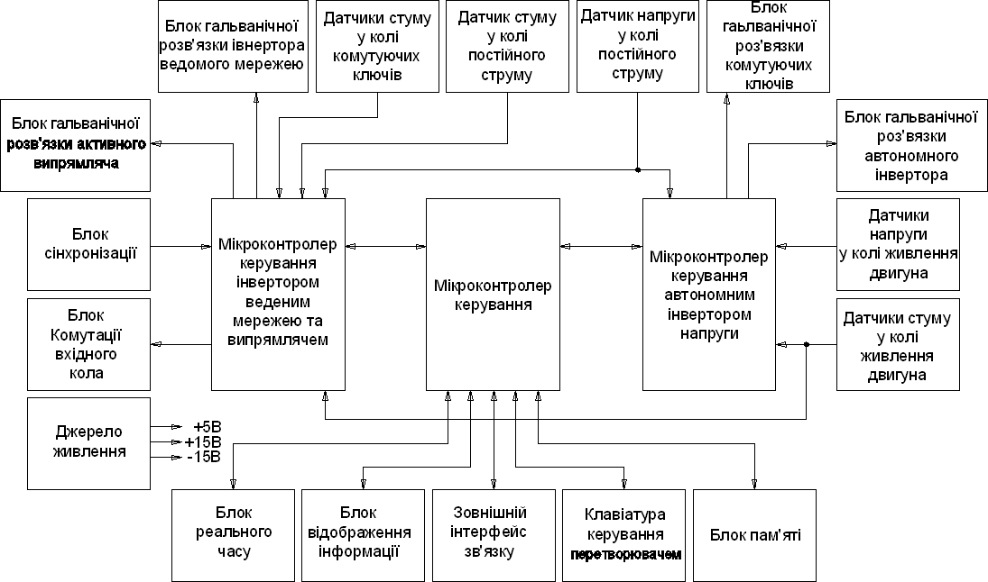

Рисунок 2.4 – Структурна схема системи управління перетворювачем частоти

Система управління активним випрямлячем і інвертором веденим мережею складається з мікроконтролера, який збирає інформацію про стан роботи деяких систем перетворювача з датчиків вхідної напруги та струму, датчиків напруги та струму у колі постійного струму, датчиків струму у колі комутаційних ключів та блоку синхронізації з живлячою мережею, розраховує та формує сигнали керування ключами активного випрямляча з корекцією коефіцієнта потужності, інвертора веденого мережею та ключем комутації початкового включення. Окрім того, мікроконтролер приймає та обробляє сигнали завдання, які приходять з системи управління приводу. Зображені на структурній схемі блоки датчиків напруги і струму це по суті підсилювачі та перетворювачі сигналів, що формують сигнали зворотного зв’язку, тобто адаптують до аналогових входів мікроконтролера, які надходять з відповідних ділянок перетворювача частоти. Блок синхронізації призначений для формування імпульсів, що синхронізують сигнали керування інвертором веденим мережею з живлячою мережею. Блоки гальванічної розв’язки призначені для розділення потенціалів системи управління і силової частини перетворювача частоти.
Система управління автономним інвертором напруги складається з мікроконтролера, який збирає інформацію про стан роботи ключів і двигуна з відповідних датчиків, розраховує та формує сигнали керування ключами автономного інвертора напруги та ключами комутації інвертора веденого мережею (або баластним резистором призначеним для скиду рекуперативної енергії, що надходить з двигуна). Окрім того, мікроконтролер приймає та обробляє сигнали завдання, які приходять з системи управління приводу. На структурній схемі блоки датчиків вихідної напруги та струму це по суті сигнали, які надходять з відповідних датчиків та формуються відповідним образом, тобто адаптуються до входів мікроконтролера. Блоки гальванічної розв’язки автономного інвертора та ключів комутації інвертора веденого мережею призначені для формування сигналів керування, які є адаптованими до управління IGBT транзисторами. Також ці драйвери забезпечують

гальванічну розв’язку між високовольтною частиною перетворювача та його системою керування.

Розробка схеми електричної принципової системи управління перетворювачем частоти

На підставі розробленої структурної схеми була розроблена принципова електрична схема системи управління перетворювачем частоти, яка приведена на рис. 2.5.
Система управління приводом представлена мікроконтролером DD3. Кварцовий резонатор BQ1 і конденсатори С37, С42 призначені для формування тактової частоти мікроконтролера. Стабілітрон VD10 встановлено для формування опорної напруги АЦП, вмонтованого в мікроконтролер. Конденсатори С45, С48 і С54 фільтрують низькочастотну пульсацію, а С51 – високочастотну.

D3
LCD

DD3
PA0 SPU SDA

R62 R63

С75

DD10
RTC

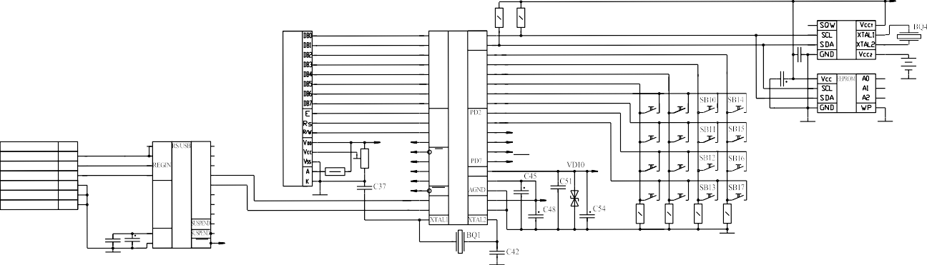
+5В

XS1 DD1

+5В SS1
PA.1 PA2 PA3 PA4 PA5 PA6 PA7 PB0 PB1 PB2 PB3
SCL PC2 PC3 PC4 PC5 PC6 PC7

PD3 PD4 PD5

SPID ACCEL

SB2 SB3

SB6 SB7

С68

DD11
GB1

Коло
VBUS D- D+ GND GND GND
Конт
1
2
3
4
5
6

С1 С8
D-
D+ VBUS

Vdd GND
DSD
RI TXD RXD DTR DSR RTS
CTS

RST RST

R49
SS2
R59 SCK MOSI MISO
RST
SS MOSI MISO SCK
RST RXD TXD
PD6

AREF
AVcc

Vcc GND
START
FWD

+5В

+5В
SB4

SB5 R71
SB8

SB9 R81

R90

R93

Рисунок 2.5 – Система управління приводом

До виводів портів PC2…PC7, та PD2, PD3 приєднаний блок клавіатури керування перетворювачем, який зібраний на кнопках SB2...SB17 та навантажуючих резисторах R71, R81, R90, R93. На виводах порту PC2…PC5 мікроконтролера формується чотири адресних сигнали, а виводи PC6, PC7,

PD2, PD3 сканують матрицю клавіатури, фіксуючи натискання кнопок SB2...SB17. За допомогою кнопок SB2...SB17 вводяться такі команди, як
«Старт», «Стоп», «Рух вперед», «Рух назад», «Швидкість +», «Швидкість – »,
«Прискорення + », «Прискорення – », «Ручне керування», «Автоматичне керування», «Режим», «↑», «↓», «Введення» відповідно. Вся інформація про стан роботи привода, та інформація про те, що вводиться, відображається на екрані LCD дисплея D3.
Блок реального часу реалізовано на мікросхемі DD10 з елементами стандартного включення – кварцовим резонатором BQ4 і акумулятором GB1. Блок пам’яті реалізовано на мікросхемі DD11. Блоки реального часу і пам’яті приєднані до мікроконтролера DD3 по стандартній шині з’єднання І²С. Резистори R62, R63 є стандартним включенням і підтяжкою до + U_{жив}.
Конденсатори С68, С75 виконуються за стандартним включенням в якості фільтрів завад.
Блок зовнішнього інтерфейсу зв’язку реалізовано на контролері перетворення USB/UART DD1, який приєднується до ПК через роз’єднувач XS1. Конденсатори С1, С8 є конденсаторами фільтру завад.
Мікроконтролер DD3 з’єднується з іншими мікроконтролерами по стандартній шині SPI у режимі керуючого контролера.
Система управління активним випрямлячем і інвертором веденим мережею представлена на рис. 2.6. Система управління реалізована на мікроконтролері DD4. Кварцовий резонатор BQ2 і конденсатори С40, С43 призначені для формування тактової частоти мікроконтролера. Стабілітрон VD11 встановлено для формування опорної напруги АЦП, вмонтованого в мікроконтролер. Конденсатори С46, С49 і С55 фільтрують низькочастотну пульсацію, а С52 – високочастотну.
До виводів порту PВ0…PВ3 приєднується блок синхронізації, до виводів PА0…PА5, що є входами АЦП, приєднуються підсилювачі сигналів зворотного зв’язку. До виводу PА6, що також є входом АЦП, приєднано

сигнал зворотного зв’язку по струму, який надходить з драйверу керування транзисторами активного випрямляча крізь інтегруюче коло R57, C38. До виводів порту PС0...PС5 приєднано драйвер керування транзисторами активного випрямляча, а до виводів PD2...PD7 – блок гальванічної розв’язки тиристорів інвертора веденого мережею. На виводі PС6 формується сигнал керування блоком комутації, який комутує силову схему після попереднього заряду конденсаторів фільтру.

DD4
До формувача
сигналів синхронізації
PB0 SPU PC0 PB1 PC1
XS4
Коло
+5V SCK
IЗЗ1
R57
+5В
MOSI MISO SCK
SS1
MISO
RST GND
1
2
3
4
5
6

J1
J2
J3
J4
PB2 PB3 PA0 PA.1 PA2 PA3 PA4 PA5 PA6 PA7
SS MOSI MISO SCK
RST RXD TXD
PC2 PC3
PC4
До підсилювачів
сигналів зворотнього
зв'язку
PC5 PC6
PC7
До драйвера керування
транзисторами активного випрямляча
Uком
PD3 PD4 PD5
PD6
AREF
AVcc
До драйвера керування
транзисторами автономного
інвертора
+5В
+5В
R48
RST
Vcc
GND
+5В
SB1

Рисунок 2.6 – Система управління активним випрямлячем і інвертором веденим мережею

Кнопка SB1, конденсатор С35 і резистор R48 формують коло попереднього скиду мікроконтролерів. Роз’єднувач XS4 призначений для приєднання програматора при внутрісистемному програмуванні. Джампери J1…J4 призначені для перекомутації порту SPI.
Система управління автономним інвертором напруги надана на рис. 2.7 і реалізована на спеціалізованому мікроконтролері DD5. Кварцовий резонатор BQ3 і конденсатори С41, С44 призначені для формування тактової частоти мікроконтролера. Стабілітрон VD12 встановлено для формування

опорної напруги АЦП, вмонтованого в мікроконтролер. Конденсатори С47, С50 і С56 фільтрують низькочастотну пульсацію, а С53 – високочастотну.

RST

DD5
SPU IN mux

R64 +5В
+5В VD28 VD30
59 С64
DD9

VD32

IЗЗ2 UDC
INfault PWM RBR IN DC ApwmH
до входів драйверів DD7, DD8
Vcc DRV VB1 HIN1 VS1
С70

ХS8

SPID ACCEL

R56 R58

UСІНХР

START

FWD SS2
SCK
MOSI MISO
INpwm PLCAP

FWD SS SCK
MOSI MISO

R61
ВpwmH СpwmH ApwmL ВpwmL СpwmL AREF
AVcc

Vcc GND

+5В

+5В

IЗЗ2

R80

R83
HIN2 HIN3 LIN1 LIN2 LIN3

CAO CA- ITRIP
Vss

R92
VB2 VS2 VB3 VS3
HO1 HO2 HO3 LO1 LO2 LO3
Vco

R95
С74

UСІНХР
Конт 2
6
9
1
5
8
3
7
10
4
11
Коло UeVTАІН1 UeVTАІН3 UeVTАІН5 UзVTАІН1 UзVTАІН3 UзVTАІН5 UзVTАІН2 UзVTАІН4 UзVTАІН6 UeVTАІН2,4,6
UСІНХР

Рисунок 2.7 – Система управління автономним інвертором напруги

До входу «IN_{fault}», який являє собою вхід переривання мікроконтролера DD5 приєднано вихід «САО» драйвера ключів автономного інвертора DD9. На цьому виході формується сигнал зворотного зв’язку по струму вихідних ключів автономного інвертора напруги (АІН) і у разі перевищення встановленого значення контролер знімає сигнали керування ключами АІН з виходів і відсилає сигнал про аварійну ситуацію на головний контролер DD3. Вхід «IN_{DC}», до якого надходить сигнал зворотного зв’язку по напрузі силової частини перетворювача частоти у колі постійного струму, являє собою вхід компаратора, поріг якого може бути перепрограмовано на любе значення в межах 0...5 В. При перевищенні встановленого значення контролер DD5 також знімає сигнали керування ключами АІН з виходів і відсилає сигнал про аварійну ситуацію на головний контролер DD3. До входу
«IN_{pwm}» надходить сигнал зворотного зв’язку по частоті обертання двигуна. До виводу «PL_{CAP}» приєднано конденсатор С26, який стабілізує тактову частоту фазового автопідстроювання.

Входи «START», «SPEED», «ACCEL» і «FWD» - це входи, які виконують такі команди як «СТАРТ/СТОП» двигуна, регулювання швидкості обертання двигуна, регулювання прискорення двигуна і обертання
«ВПЕРЕД/НАЗАД» відповідно. До входів «SPEED» і «ACCEL» мікроконтролера DD5 приєднано інтегруючі кола R56,C36 і R58, C39, що згладжують сигнал завдання, який по суті є широтно-імпульсно- модульованим. Вхід «IN_{mux}» призначений для завдання полярності широтно- імпульсної модуляції (ШІМ). Резистор R64 є стандартним включенням цього входу. Виходи «A_{pwmH}», «B_{pwmH}», «C_{pwmH}», «A_{pwmL}», «B_{pwmL}» і «C_{pwmL}» це ШІМ виходи керування ключами автономного інвертора. Сигнали з цих виводів надходять до входів драйвера керування DD9, який являє собою блок гальванічної розв’язки.
Сигнал з виходу «RBR», що є сигналом керування, так званим чопером, у нашому випадку це сигнал керування ключами комутації інвертора веденого мережею, який формується кожного разу, коли напруга у колі постійного струму силової частини перетворювача перевищує встановлене значення. Сигнал з цього виходу поступає на входи драйверів керування DD7 і DD8.
Блок синхронізації, зображений на рис. 2.8, формує сигнали фазової послідовності та сигнал синхронізації, який відповідає точкам природної комутації трифазної послідовності.
Сигнали чергування фаз надходять з силової частини перетворювача крізь роз’єднувач XS2 і потрапляють на обмежувач напруги паралельного типу зібраний на резисторах R1, R2, R3 і діодахVD1...VD6. Інтегруючі кола R11, C17, R18, C18, R19, C21 встановлені для усунення впливу завад. Далі обмежений сигнал потрапляє до входів логічних елементів DD2.1, DD2.2 і DD2.3, резистор R26 приєднує другий вхід цих елементів до логічної одиниці. З виходів цих логічних елементів через фільтри завад R33, C25, R34, C27, R35, C28 сигнали чергування фаз потрапляють до входів РВ1...РВ3 мікроконтролера DD4. Крім цього, ці сигнали крізь діодний суматор

VD7…VD9 потрапляють на вхід логічного елемента DD2.4, який формує синхронізуючий сигнал. З цього виходу сигнал потрапляє до входу РВ0 мікроконтролера DD4.

XS2
Коло UфА UфB UфC GND

Конт 1
2
3
4

+5В

R1 R2 R3

R11 R18 R19 R26

DD2.1
&

DD2.2
&

DD2.3
&

R33

R34

R35
DD2.4
&

R60

До PB0 DD4

До PB1 DD4

До PB2 DD4

До PB3 DD4

Рисунок 2.8 – Блок синхронізації

Підсилювачі сигналів зворотних зв’язків (рис. 2.9) виконані на операційних підсилювачах (ОП) DA3…DA8 по схемі диференційного підсилювача. Сигнали зворотних зв’язків через роз’єднувач XS3 потрапляють до входів операційних підсилювачів. Конденсатори С2...С7 і С11...С16 сумісно з вихідними опорами датчиків утворюють інтегруючі кола, які фільтрують завади. Резистори R5…R10, R12…R17 компенсують різницю вхідних струмів ОП. Резистори R20…R25 і R27…R32 задають коефіцієнт зворотного зв’язку ОП. Причому резистори R27…R32 встановлено для персональної корекції. Резистори R36…R41 і R50…R55 коректують нуль виходу та частотну характеристику і є стандартним включенням операційних підсилювачів. Резистори R42…R47 сумісно з конденсаторами С29...С34 встановлено для персональної корекції частотних характеристик підсилювачів.

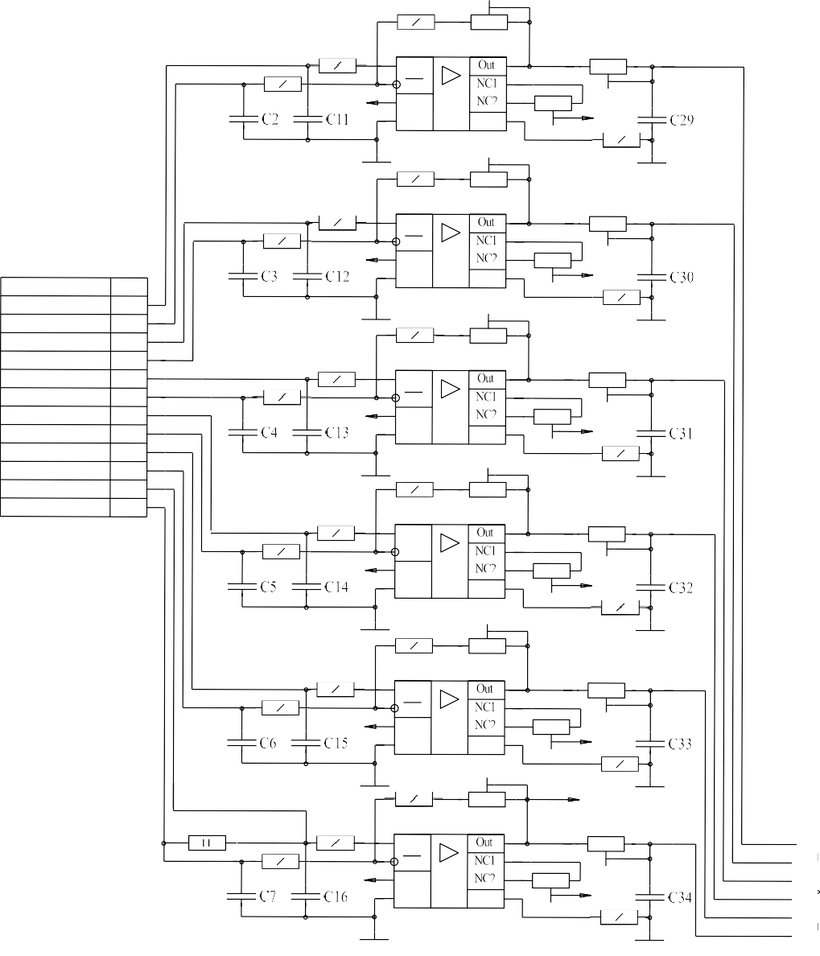До виводів PA0...PA5 мікроконтролера DD4
R20
R27
R5
R12
DА3
R42
+5В
In2
In1
+Vcc GND
R36

FC
+5В
R50
R21
R28
R6
R13
DА4
R43
ХS3
Коло UДC1+ UДC1-
UДСVТк1+ UДСVТк1- UДСVТк2+ UДСVТк2-
UДСout А+ UДСout А- UДСout В+ UДСout В- UДН+ UДН-
Конт 1
2
3
4
5
6
7
8
9
10
11
12
In2
In1
+Vcc GND
R37
+5В

FC
+5В
R51
R22
R29
R7
R14
DА5
R44
+5В
In2
In1
+Vcc GND
R38

FC
+5В
R52
R23
R30
R8
R15
DА6
R45
In2

R39
+5В
In1
+Vcc GND

FC
+5В
R53
R24
R31
DА7
R9
R16
R46
In2
In1
+Vcc GND
R40
+5В
R25
FC
R32
+5В
R54
UDC

R4
R10
R17
DА8
R47
In2
In1
+Vcc GND
R41
+5В

FC
+5В
R55
R57

Рисунок 2.9 – Підсилювачі сигналів зворотних зв’язків

Блоки гальванічної розв’язки активного випрямляча і автономного інвертора напруги надано на рис. 2.10, що реалізовані на мікросхемах DD6 і DD9 відповідно. Діоди VD27…VD32 сумісно з конденсаторами С69...С77 формують живлення для внутрішніх вихідних каскадів драйверів для верхніх ключів інверторів. Резистори R91, R94 і R92, R95 задають порогове значення максимального струму для внутрішніх компараторів драйверів захисту транзисторів інверторів. Резистори R78, R82 і R80, R83 задають коефіцієнт підсилення внутрішніх операційних підсилювачів драйверів.

+5В VD27VD29
С61 С65

Vcc HIN1 HIN2
DD6
DRV

VB1 VS1 VB2

С69

С73
VD31

ХS6
Конт Коло

До виводів PС0...PС5
мікроконтролера DD4

IЗЗ1
R78

R82
HIN3 LIN1 LIN2 LIN3

CAO CA- ITRIP
Vss
R91
VS2
VB3 VS3
HO1 HO2 HO3 LO1 LO2 LO3
Vco

R94
2 UeVTккт1
6 UeVTккт3
9 UeVTккт5
1 UзVTккт1
5 UзVTккт3
8 UзVTккт5
3 UзVTккт2
7 UзVTккт4
10 UзVTккт6
4 UeVTккт2,4,6

59 С64

Vcc HIN1 HIN2

DD9
DRV

VB1 VS1 VB2
VD28 VD30

С70

С74

VD32

ХS8
Конт Коло

До виводів PD2...PD7
мікроконтролера DD4

IЗЗ2
R80

R83
HIN3 LIN1 LIN2 LIN3

CAO CA- ITRIP
Vss

R92
VS2
VB3 VS3
HO1 HO2 HO3 LO1 LO2 LO3
Vco

R95

UСІНХР
2 UeVTАІН1
6 UeVTАІН3
9 UeVTАІН5
1 UзVTАІН1
5 UзVTАІН3
8 UзVTАІН5
- UзVTАІН2
7 UзVTАІН4
10 UзVTАІН6
4 UeVTАІН2,4,6
11 UСІНХР

Рисунок 2.10 – Блоки гальванічної розв’язки активного випрямляча і автономного інвертора напруги

Конденсатори С61 і С59 фільтрують низькочастотну пульсацію, а С65 і С64 – високочастотну. Керуючі сигнали надходять до транзисторів активного випрямляча і автономного інвертора напруги через роз’єднувачі XS6 і XS8 відповідно.
Блоки гальванічної розв’язки інвертора веденого мережею і комутаційних ключів інвертора веденого мережею наведено на рис. 2.11. Блок гальванічної розв’язки інвертора веденого мережею реалізовано на транзисторах VT1…VT6 і імпульсних трансформаторах TV1…TV6. Резистори R65…R70 задають струм бази транзисторів. Резистори R72…R77

перешкоджають відкриванню транзисторів струмом І_{кбо}. Резистори R84…R89 обмежують струм колекторів транзисторів. Діоди VD13…VD18 захищають транзистори TV1…TV6 від викиду зворотної ЕРС. Діоди VD21…VD26 випрямляють імпульсні сигнали керування тиристорами інвертора веденого мережею. Резистори R96…R101 шунтують управляючі переходи тиристорів інвертора веденого мережею.

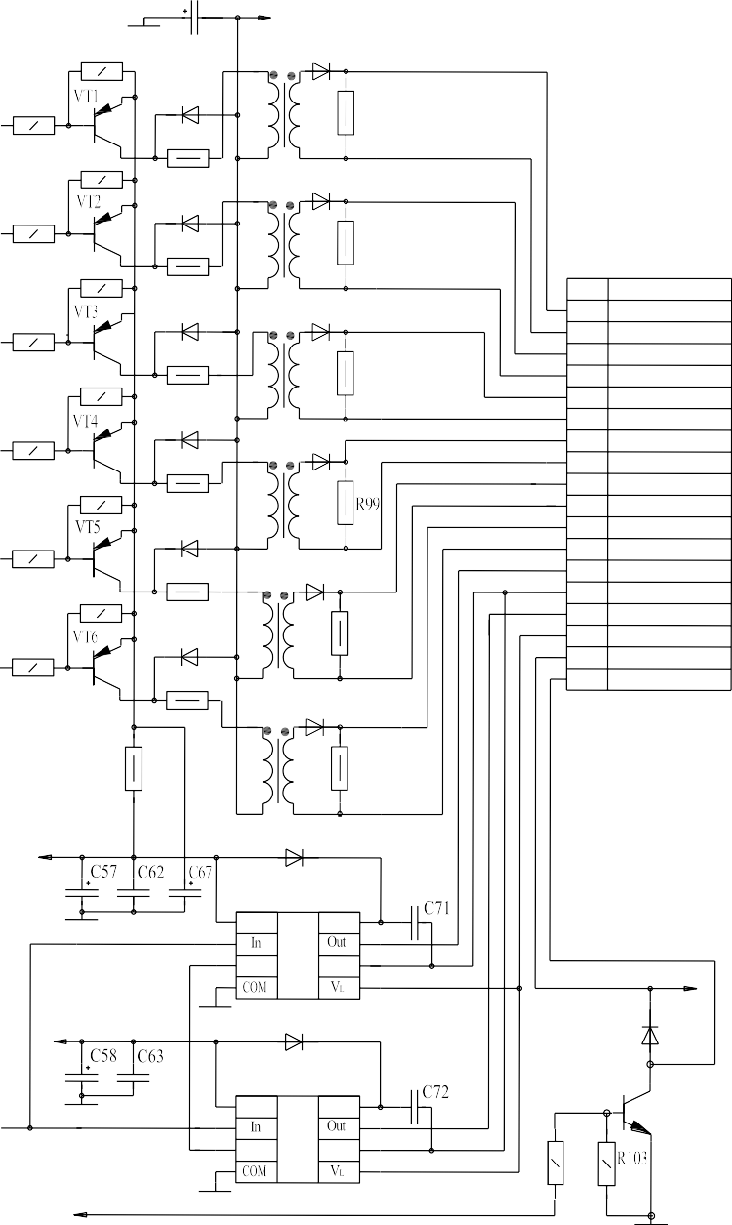До виводів PD2...PD7 мікроконтролера DD4
С66
-15В
R72
TV1 VD21
R65
VD13
R96
R84
R73
TV2 VD22
R66
VD14

R85
R97
R74
R67
VD15
TV3 VD23
R86
R75
R98
R68
VD16

R87
VD24 TV4
R76
R69
VD17

R88
R77
TV5 VD25
R70
VD18
R100
R89
ХS7
Конт Коло
- UупрVS1
- UкVS1
- UупрVS2
- UкVS2
- UупрVS3
- UкVS3
- UупрVS4
- UкVS4
- UупрVS5
- UкVS5
- UупрVS6
- UкVS6
- UзVТк1
- UеVТк1
- UзVТк2
- UеVТк2
17 К1+
18 К1-
TV6 VD26
R79
R101
+5В
VD19

DD7
Vcc RS VB
CS
Vs
+15В
+5В
VD20
VD33
DD8
Vcc RS VB
VT7
CS Vs
R102
До PС6 DD4

До виходу RBR DD5

Рисунок 2.11 – Блоки гальванічної розв’язки інвертора веденого мережею і комутаційних ключів інвертора веденого мережею

Резистор R79 сумісно з конденсатором С67 утворюють фільтр низькочастотної пульсації по живленню +15В, а конденсатор С66 – по живленню – 15В.
Блок гальванічної розв’язки інвертора веденого мережею комутаційних ключів інвертора веденого мережею реалізовано на драйверах DD7, DD8. Діоди VD19, VD20 сумісно з конденсаторами С71, С72 формують живлення для внутрішніх вихідних каскадів драйверів для верхніх ключів інверторів. Конденсатори С57, С58 фільтрують низькочастотну пульсацію, а С62, С63 – високочастотну.
Транзистор VT7 керує обмоткою реле комутації вхідного кола силової частини перетворювача. Діод VD33 захищає транзистор TV7 від викиду зворотної ЕРС. Резистор R102 задає струм бази транзистора, а резистор R103 перешкоджає відкриванню транзистора струмом І_{кбо}.
Сигнали керування поступають у силову частину через роз’єднувач
XS7.
Блок живлення наведено на рис. 2.12.

XS5
Коло
~ 16B D1.1 1
~ 16B D1.2 2
~ 16B D2.1 3
D1

С9 DA1
С19

+15В

С22

DA9

+5В С24

~ 16B D2.2 4
D2 С10
DA2
С20 С23
-15В

Рисунок 2.12 – Блок живлення системи управління перетворювачем частоти Змінна напруга з трансформатора живлення надходить через роз’єднувач
XS5 і діодні мости D1, D2, де випрямляється, і вже випрямлена надходить до

конденсаторів С9, С10, що знижує пульсацію. Інтегральні стабілізатори напруги DA1, DA2 і DA9 утворюють напруги живлення +15В, - 15В і +5В відповідно. Конденсатори С19, С20, фільтрують низькочастотну пульсацію, а С22, С23 і С24 – високовольтну.

Висновки за розділом

У другому розділі на підставі проведеного аналітичного огляду була розроблена структурна схема управління перетворювачем частоти, яка логічно розбивається на три підсхеми, а саме – структурну схему системи управління автономним інвертором, структурну схему системи управління активним випрямлячем і інвертором веденим мережею та структурну схему системи управління приводом.
На підставі розробленої структурної схеми була розроблена принципова електрична схема системи управління перетворювачем частоти та приведений детальний опис її роботи.

ТРЕТІЙ РОЗДІЛ
РОЗРАХУНКИ І ВИБІР ЕЛЕМЕНТІВ СХЕМ

  - Розрахунок і вибір елементів системи управління приводом

Система управління приводом, яка зображена на рис. 2.5, розроблена на мікроконтролері DD3. До цього мікроконтролера не пред’являється особливих вимог. Але він повинен виконувати багато функцій одночасно, мати велику кількість портів вводу-виводу, поширений інтерфейс. Цим вимогам відповідає мікроконтролер фірми «Atmel» - ATmegal6 [11] структура якого зображена на рис. 3.1.
Мікроконтролери сімейства Mega мають найбільш багатий набір периферійних пристроїв (ПП). При цьому в більшості моделей є всі ПП, які взагалі зустрічаються у складі мікрокотролерів AVR. Цими пристроями є:
- 8-розрядні таймери/лічильники (таймери Т0 і Т2). У ряді моделей ці таймери/лічильники можуть працювати як годинник реального часу (у асинхронному режимі);
- 16-розрядні таймери/лічильники (таймери Т1 і ТЗ);
- сторожовий таймер WDT;
- генератори сигналу з ШІМ розрядністю 8 бітів (один з режимів роботи 8-розрядних таймерів/лічильників Т0 і Т2);
- одно-, двух- і трьохканальні генератори сигналу з ШІМ регульованою розрядністю (один з режимів роботи 16-розрядних таймерів Т1 і ТЗ). Дозвіл ШІМ-сигналу для різних моделей складає 8... 10 бітів або 1 ...16 біт;
- аналоговий компаратор;
- багатоканальний 10-розрядний АЦП як з несиметричними, так і з диференціальними входами;
- повнодуплексний універсальний асинхронний приймач-передавач (UART);
- повнодуплексний універсальний синхронный/асинхронный приймач- передавач (USART);
- послідовний синхронний інтерфейс SPI;
- послідовний двопровідний інтерфейс І²С.

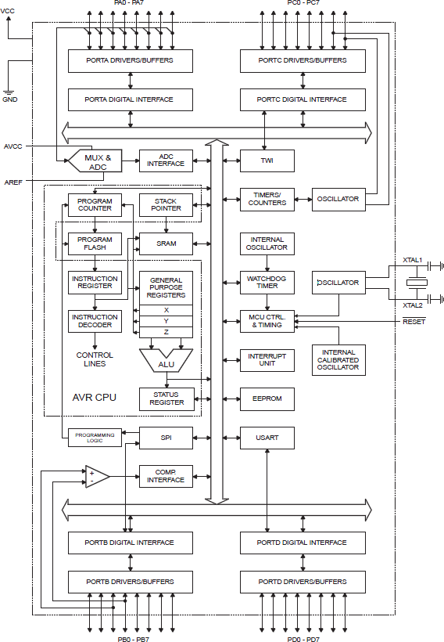

Рисунок 3.1 - Структура мікроконтролера ATmegal6

Основні параметри ATmegal6:
- 8-розрядний;
- FLASH-пам'ять програм об'ємом 16 Кбайт;
- ОЗП об'ємом 1 Кбайт;
- EEPROM-пам'ять даних об'ємом 512 байт;
- максимальна кількість контактів введення-виводу – 32;
- напруга живлення – 4,5... 5,5 В;
- тактова частота 0...16 МГц;
- можливість захисту від читання і модифікації пам'яті програм і даних;
- можливість програмування безпосередньо в системі через послідовні інтерфейси SPI і JTAG;
- можливість самопрограмування;
- наявність декількох режимів зниженого енергоспоживання;
- можливість внутрішньосхемної відладки відповідно до стандарту IEEE 1149.1 (JTAG);
- наявність детектора зниження напруги живлення;
- можливість програмного зниження частоти тактового генератора;
- арифметико-логічний пристрій підключений безпосередньо до регістрів загального призначення;
- більшість команд виконуються за один машинний цикл;
- вхідні буфери з тригером Шмітта на всіх виводах;
- наявність програмного стека у всіх моделях сімейства;
- наявність апаратного помножувача;
- багаторівнева система переривань;
- підтримка черги переривань;
- програмна конфігурація і вибір портів вводу/виводу;
- можливість підключення до всіх входів внутрішніх підтягаючих резисторів (опір резисторів складає 35...120 кОм);
- виводи можуть бути запрограмовані як вхідні або як вихідні незалежно один від одного;

- тривалість машинного циклу складає один період тактового генератора.
Тактуюче коло С37, BQ1, C42 за рекомендацією фірми виробника приймаємо як С37, С42 – К10-17 – 20нФ± 5%, BQ1 – КР167-1 16МГц.
Резистори підтяжки шини І²С R62 та R63 за рекомендацією фірми виробника приймаємо – МЛТ 0.25 – 5к1Ом ± 5%.
В системі управління приводом за рекомендацією фірми виробника приймаємо стабілітрон VD10 – BZX85C5V6, конденсатори фільтра С45, С54, С48 – К50-35 10мкФХ16В та С51 – К10-17 – 0.1мкФ± 5% [12].
Для відображення інформації приймаємо LCD дисплей D3 – DV20400 фірми «Data vision» [13], з параметрами: U_{ЖИВ.} – 5В, U_{ВХ.} ^{«1»} – 2,5В, I _{ВХ.} ^{«1»} – 5мкА.
Резистор R49, що встановлює рівень яскравості підсвічування, та R59, що встановлює рівень яскравості самого LCD дисплея, за рекомендацією фірми виробника приймаємо – R49 – МЛТ-0.5 – 150 Ом ± 5% і R59 – СП5- 18А – 10кОм ± 5% відповідно [14].
Блок клавіатури виконано на кнопках SB2...SB17 – TS – 01P – 130, з параметрами U_{конт.} – 12В, I _{конт} – 0.05А. Резистори R71, R81, R90 і R93
R71

обмежують струм виходів мікроконтролера, задамо розрахуємо опір резисторів
I = 0.5 мА та

R71 = UВИХ.DD3 , Ом (3.1)
IR 71

R71 = R81 = R90 = R93 =
5
0.5⋅10-3

= 10 ⋅103 ,

Ом.

Потужність резисторів R71, R81, R90, R93 визначимо за формулою

PR = IR
2 ⋅ R,
Вт (3.2)

де IR
- струм, що протікає через резистор, А.

PR 71
= (0.5⋅10-3 )2 ⋅10 ⋅103 = 2.5⋅10-3 ,
Вт.

За довідником [14] до установки приймаємо резистори типу МЛТ 0,25– 10к ± 5%.
Для відображення та фіксації подій прив’язанних до реального часу встановлено мікросхему DD10 DS1307 фірми «Dallas semiconductor» [15], з параметрами: U_{ЖИВ.} – 3,3...5В, I _{ВХ.} ^{«1»} – 1мкА, U_{ВИХ.} ^{«1»} – 0,7U_{ЖИВ}, U_{ВИХ.} ^{«0»} –
0,3U_{ЖИВ}, U_{ЖИВ.БАТ.} – 1,3...3,7В, І_{ЖИВ.БАТ.} – 25нА. За рекомендацією фірми виробника приймаємо кварцовий резонатор BQ4 – КР167 – 32,768кГц і акумулятор GB1 – BA01-3,3V.
Мікросхему DD11, яку встановлено для зберігання поточної інформації обираємо 24LC16B фірми «Microchip» [16] з параметрами: EEPROM – 16 кБит; U_{ЖИВ.} – 2,5...5В; I _{ЖИВ.} – 1мкА; U_{ВИХ.} ^{«1»} – 0,7U_{ЖИВ}; U_{ВИХ.} ^{«0»} – 0,3U_{ЖИВ};
U_{ВХ.} ^{«1»} – 0,5U_{ЖИВ}. За рекомендацією фірми виробника для фільтрації високочастотних завад встановлені конденсатор С75 – К10-17 – 0,1мкФ± 5% та низькочастотних завад – С68 – К50-35 10мкФ×16В.
Блок зовнішнього інтерфейсу зв’язку реалізовано на контролері перетворення USB/UART DD1 - CD2101 фірми «Silicon Laboratories (SiLabs)»
[17] з параметрами: EEPROM – 512 Бит; U_{ЖИВ.1.} – 3,3...5В; U_{ЖИВ.USB.} – 4,0...5,25В; I ЖИВ. – 1мА; UВИХ. «1» – 0,7UЖИВ; UВИХ. «0» – 0,3UЖИВ; UВХ. «1» – 0,5 U_{ЖИВ}, який приєднується до ПК через роз’єднувач XS1 – USB A - 2 L. Конденсатори С1, С8 є конденсаторами фільтру завад, які обираємо за наступними параметрами - С1 – К10-17 – 0,1мкФ± 5% та С8 – К50-35 10мкФ×16В.
Мікроконтролер DD3 з’єднується з іншими мікроконтролерами по стандартній шині SPI у режимі керуючого контролера.

Розрахунок і вибір елементів системи управління активним випрямлячем і інвертором веденим мережею

Система управління активним випрямлячем і інвертором веденим мережею представлена на рис. 2.6. Для уніфікації схеми система управління реалізована на мікроконтролері DD4 – ATmegal6. Подібно до попередніх обираємо кварцовий резонатор BQ2 – KX-3H 16,0 MHz і конденсатори С40, С43 – К10-17 – 20нФ± 5%. Стабілітрон VD11 – BZX85C5V6, встановлено для формування опорної напруги АЦП, вмонтованого в мікроконтролер. В яеості конденсаторів С46, С49 і С55, що фільтрують низькочастотну пульсацію, обираємо К50-35 10мкФ×16В, а С52, що фільтрують високочастотну пульсацію, – К10-17 – 0,1мкФ± 5% [12].
Кнопка SB1, конденсатор С35 і резистор R48 формують коло попереднього скиду мікроконтролерів. За рекомендацією фірми «Atmel» приймаємо R48 – МЛТ 0,25 – 10кОм ± 5%. та С35 – К50-35 10мкФ×16В. Кнопку апаратного скиду SB1, з метою уніфікації схеми, обираємо – TS – 01P – 130.
Роз’єднувач XS4 призначений для приєднання програматора при внутрішньосистемному програмуванні обираємо IDC10MS [18], як відповідний до програматора, що постачається разом мікроконтролерами.
Резистор R57, що обмежує струм з виходу DD6 оберемо з умов

RВИХ.DDn
>> Rn
>> RВХ.DDn+1
(3.3)

Ом;
n
n
де RВИХ.DDn
- опір виходу мікросхеми до якої приєднано резистор R ,

RВХ.DDn+1
- опір входу мікросхеми до якої приєднано резистор
R , Ом.

2,5кОм >> Rn >> 2,5МОм .

За довідником [14] до установки приймаємо резистори типу МЛТ 0,25– 10к ± 5%.
В якості конденсатора С38, який встановлений для фільтрації високочастотної завади, обираємо – К10-17 – 0.1мкФ± 5% [12].
До виводів порту PС0...PС5, мікроконтролера DD4 приєднано драйвер керування транзисторами активного випрямляча – DD6, зображений на рис.
2.10. Для керування високовольтними IGBT i MOSFET транзисторами інверторів призначено драйвери керування IR2130 фірми «International Rectifier» з параметрами: U_{ЖИВ.} – 5...20В, I _{ЖИВ.} – 4мА, U_{ВИХ.} ^{«1»} – 10...20В, U_{ВХ.} ^{«1»} – 0,5U_{ЖИВ}. За рекомендацією фірми виробника встановлено резистори R78, R91 – СП5-18А – 1кОм ± 5, R82, R94 – МЛТ 0,25 – 10кОм ± 5%, конденсатори С61 – К50-35 10мкФ×16В, С65 – К10-17 – 0.1мкФ± 5%, С69, С73, С76 – К73-17 – 0,1мкФ± 5% та зворотні діоди VD27, VD29, VD31 – BAV31 з параметрами: U_{ЗВ.max} – 600В, I _{max} – 100мА. Сигнали керування активним випрямлячем, поступають до силової частини через роз’єднувач XS6 – CN-01 10 [18].
До виводів порту PВ0…PВ3 мікроконтролера DD4 приєднується блок синхронізації, зображений на рис. 2.9.
Для блок синхронізації з живлячою мережею виконано на логічних елементах DD2.1...DD2.4 обираємо елементи серії К561, тому що вона мало потребляє (I _{жив.} – 0,5 мА) і є можливість живитися від 3В до 18В. Також в неї малий струм входу (I _{вх.} – 0,05 мкА) та фіксована порогова напруга (U_{ЖИВ}/2). Приймаємо DD2–К561ЛА7 [19].
До живлячої мережі, блок приєднується за допомогою роз’єднувача XS2 - TJ4 – 4P4C [18].
Резистори R1...R3 разом із резисторами силової частини виконують роль квазігальванічної розв’язки таким чином, що у системі управління залишається лише 6В від U_{d}. Тож опір резисторів розрахуємо за формулою

R1 = R2 = R3 = (UВХ.СУ ⋅ RСЧ ) , Ом (3.4)

Ud − UВХ.СУ

де R - опір резистора силової частини.
СЧ

R1 = R2

= R3
6 ⋅ 5,1⋅106
(380 − 6) 98818
= =

Ом.

За довідником [14] до установки приймаємо резистори R1, R2, R3 типу МЛТ 0,25 100кОм ± 5%.
Для захисту входів мікросхеми DD2 від перенапруги приймаємо діоди VD1...VD6 з умов

Uзв.max. ≥ UЖ; (3.5)

Iпр.max ≥ IR1. (3.6)

0,2А.
Обираємо VD1...VD6 – КД522А з параметрами: U_{зв.max} – 60В, I_{пр.max} –

Резистори R11, R18, R19 приймаємо з умови (3.3). За довідником [14] до

установки приймаємо резистори МЛТ 0,25 10 кОм ± 5%.
Конденсатори С17, С18, С21, разом з резисторами R1...R3 та R11, R18, R19 утворюють інтегруючі кола, які захищають від завад. Розрахуємо їх за формулою

C17 =
1

2π ⋅ fк ⋅ R1 || R11

, Ом. (3.7)

де f - частота комутації ключів активного випрямляча, Гц.
к

C17 = C18 = C21 =
1
3 ( 3
2π⋅ 20 ⋅10
100 ⋅10
| 10 ⋅10
3 ) = 79,6 ⋅10−9 Ф.

За довідником [12] до установки приймаємо С17, С18, С21 – К10 – 17 0,1мкФ ± 5%.
Резистор R26 обираємо за умови (3.3) в якості резистора підтяжки до шини +5В приймаємо МЛТ 0,25 10кОм ± 5%.
Резистори R33...R36 і R60, що обмежують струм виходу DD2, розрахуємо по формулі

U 1
Rn > ВИХ DDn , Ом. (3.8)
IВИХ.DDn

де U

1
ВИХDDn

- напруга логічної одиниці на виході мікросхеми, В;

I - максимальний струм виходу мікросхеми, А.
ВИХ.DDn

R33 >
5
3 ⋅10−3
= 1,67 ⋅103 Ом.

Опір резисторів R33...R36 і R60 доведемо до стандартного ряду Е24 – 10 кОм.
Максимальну потужність розсіяння резисторів R33...R36 і R60 розрахуємо за формулою (3.2).

PR33
= (3⋅10−3 )2 ⋅10 ⋅103 = 0,009 Вт.

Обираємо резистор R33...R36 і R60 – МЛТ 0,25 10кОм ± 5%.

Конденсатори С25, С27, С28, що здвигають сінхроімпульси на п’ять відсотків електричного градуса від кута природної комутації розрахуємо по формулі

C25 = IВИХ.DD2 ⋅ t ЗДВ

, Ф (3.9)

1
U
ВХ DD 2

де tЗДВ - час зсуву синхронізуючих імпульсів (2.75мкс);

1
U
ВХDD 2
- поріг сприйняття входом мікросхеми логічної одиниці, В.

C25 = C27 = C28 =
01⋅10−3 ⋅ 2,75 ⋅10−6
2,5
= 0,094 ⋅10−6 Ф.

За довідником [12] до установки приймаємо С25, С27, С28 – К10 – 17 0,1мкФ ± 5%.
Підсумовуючі діоди VD7...VD9 оберемо за умов (3.5), (3.6). За довідником [20] до установки приймаємо VD8...VD10 – КД522А.
До виводів PD2...PD7, мікроконтролера DD4, приєднується блок гальванічної розв’язки з тиристорами інвертора веденого мережею, який надано на рис. 2.11.
Якщо струм у первинній обмотці імпульсного трансформатора гальванічної розв’язки прийняти як струм керування тиристорами силової частини (К_{ТР} = 1), то оберемо транзистори VT1...VT6 за умов

UКЕ.max. ≥ UЖИВ+5В + |UЖИВ -15В|; (3.10)

IК.max ≥ Iкер. VS (3.11)

За довідником [20] до установки приймаємо VT1...VT6 – КТ3107А з параметрами U_{КЕ.max} – 50В, I_{К.И.max} – 0,2А, f_{гр} – 200МГц, h_{21Е} = 100.
Розрахуємо струм бази транзисторів VT1...VT6 за формулою

I = IК.VTn , А (3.12)
Б.VTn h
21En

IБ.VT1
= 100 ⋅10-3

100
= 1⋅10-3 А.

Резистори R65...R70, що обмежують струм виходу DD4, розрахуємо по формулі

U 1 − U
Rn = ВИХ DD 4 БЕ.VT1 , Ом (3.13)
IБ.VT1

R65 =
5
1⋅10−3

= 5 ⋅103 Ом.

кОм.
Опір резисторів R65... R70 приведемо до стандартного ряду Е24 – 5,1

Потужність резисторів R65... R70 розрахуємо за формулою (3.2)

PR 65
= (1⋅10−3 )2 ⋅ 5.1⋅103 = 5.1⋅10−3 Вт.

± 5%.
За довідником [14] до установки приймаємо резистори МЛТ 0,25 5,1к

Резистори R72...R77, що шунтують p-n перехід транзисторів VT1...VT6,

приймемо як 2R65. Тобто R72...R77 – МЛТ 0,25-10 кОм ± 5%.

Для надійного закриття транзисторів VT1...VT6, резистор R79 розрахуємо по формулі

R79 =
UR 79 , Ом (3.14)
IK.VT1

R79 =
1
100 ⋅10−3

= 10 Ом.

Потужність резистора R79 розрахуємо за формулою (3.2)

PR 79
= (100 ⋅10−3 )2 ⋅10 = 0.1Вт.

Обираємо резистор R79 – МЛТ 0,5-10 Ом ± 5%.
Конденсатори фільтру С66 та С67 обираємо з урахувань допустимої пульсаціі К50-35 10мкФ×16В.
Для захисту транзисторів VT1...VT6 від впливу проти ЕРС приймаємо діоди VD13...VD18 з умов

Uзв.max. ≥ UЖИВ.+5В + |UЖИВ. -15В; (3.15)

Iпр.max ≥ IК. VТ1 (3.16)

За довідником [20] до установки приймаємо VD13...VD18 – КД522А з параметрами: U_{зв.max} – 60В, I_{пр.max} – 0,2А.
Опір резисторів R84...R89, що обмежують струм колектора транзисторів VT1...VT6, розрахуємо по формулі

R84 = UR 84 =
IK.VT1
(UЖИВ.+5В
- | U

ЖИВ.−15В
|)− U IK.VT1

кер.VS
- UR 79
− UVD21 , Ом (3.17)

R84 = 5 +15 − 4 −1−1 = 0,01⋅103 Ом.
100 ⋅10−3

Потужність резисторів R84...R89 розрахуємо за формулою (3.2)

PR84
= (100 ⋅10−3 )2 ⋅10 = 0,1Вт.

За довідником [14] до установки приймаємо резистори R84...R89 – МЛТ 0,5-10 Ом ± 5%.
Для формування вихідного сигналу керування тиристорами у силовий частині приймаємо діоди VD21...VD26 з умов

Uзв.max. ≥ Ud; (3.18)

Iпр.max ≥ IКЕР.VS. (3.19)

За довідником [20] до установки приймаємо VD21...VD26 – BAV31 з параметрами: U_{зв.max} – 600 В, I_{пр.І.max} – 0,1 А.
Для вирівнювання вхідних (керуючих) характеристик тиристорів VS1…VS6, що знаходяться у силовій частині перетворювача, встановлено резистори R96…R101. За рекомендацією заводів виробників тиристорів обираємо резистори – МЛТ 0,5 100 Ом ± 5%.
Для розрахунку імпульсних трансформаторів TV1…TV6 задамося параметрами сердечника: К12Х8Х2 ферит 2000НН. Потужність обмотки W₂ розрахуємо по формулі
⎠

P = (U + U
) ⋅⎛I
+ UКЕР.VS ⎞, Вт (3.20)

W2 КЕР.VS
ПР.VD21
⎜ КЕР.VS
⎝
R96 ⎟

P = (4 + 1) ⋅ ⎛100 ⋅10-3 + 4 ⎞ = 0,7 , Вт

W2 ⎜
⎝
⎠
100 ⎟

Потужність обмотки W₁ трансформатора TV1, з урахуванням ККД розрахуємо по формулі

PW1
= W2

η

, Вт (3.21)

P_{W1} =
0,7

0,96

= 0,73 Вт

Струм обмотки W₁ розрахуємо по формулі

PW1
I =
W1
= ( )PW1 , А

UW1
UЖИВ.+5В + | UЖИВ.−15В | − UR 84 − UR 79 − UКЕ.НАС.VТ1
(3.22)

I_{W1} =
0,73

(5 +15) − 4 −1− 0.4

= 0,05 , A

Кількість витків в обмотці W1 розрахуємо по формулі

W₁ =
t УПР.VS UW1 , (3.23)
ΔB ⋅S

W₁ =
10 ⋅10−6 ⋅14.6 ≈
0,3⋅ 4 ⋅10−6

122 вит.

де ∆В – гістерезис петлі магнітної індикації, Тл;

S = D − d ⋅ h 2
- площа перетину сердечника, м²;

(3.24)

S = 12 − 8 ⋅ 2 = 4 ⋅10−6 , м²

2

Враховуючи на те, що коефіцієнт трансформації дорівнює одиниці, кількість витків у вторинній обмотці W₂ буде дорівнювати кількості витків у первинній обмотці. Тобто W₁ = W₂ = 122 витки.
Струм, який протікає через колектор транзистора VT7, дорівнює струму реле, яке комутує контактор у силової частині. Задамося його значенням – 100мА (як правило це значення буває набагато менше). Тепер оберемо транзистор VT7 з умов (3.10) і (3.11).
За довідником [20] до установки приймаємо VT7 – КТ3102А з параметрами U_{КЕ.max} – 50В, I_{К.max} – 0,2 А, f_{гр} – 200 МГц, h_{21Е} = 100.
Розрахуємо струм бази транзистора VT7 за формулою (3.12)

IБ.VT7
= 100 ⋅10-3

100
= 1⋅10-3 А.

Опір резистора R102, що задає струм бази, розрахуємо по формулі

R102 = UЖИВ − UБЕ.VT 7 , Ом (3.18)
IБ.VT7

R102 = 5 − 0,4 = 4.6 ⋅103 Ом.
1⋅10−3

Опір резистора R102, з урахуванням можливості уніфікації схеми приведемо до стандартного ряду Е24 – 5,1 кОм.

Потужність резистора R102 розрахуємо за формулою (3.2)

PR102
= (1⋅10−3 )2 ⋅ 5.1⋅103

= 0,0051Вт.

За довідником [14] до установки приймаємо резистор R102 – МЛТ 0,25- 5,1кОм±5%.
Резистор R103, що шунтує p-n перехід транзистора VT7, приймемо як 2⋅R102. Тобто R103 – МЛТ 0,25-10 кОм ± 5%.
Для захисту транзистора VT7 від впливу проти ЕРС приймаємо діоди VD33 з умов (3.15), (3.16). За довідником [20] до установки приймаємо VD33
– КД522А з параметрами: U_{зв.max} – 60В, I_{пр.max} – 0,2А
Для керування високовольтними комутуючими IGBT i MOSFET транзисторами, сигнали для яких генерує мікроконтролер DD5, призначено драйвери керування DD7, DD8 – IR2121 фірми «International Rectifier» з параметрами: U_{ЖИВ}–5...20В, I _{ЖИВ}–4мА, U_{ВИХ}^{«1»}– 10...20В, U_{ВХ} ^{«1»} – 0,5∙ U_{ЖИВ}.
За рекомендацією фірми виробника встановлено конденсатори С57, С58 – К50-35 10мкФ×16В, С62, С63 – К10-17 – 0,1мкФ± 5%, С71, С72 – К73-17 –
0,1мкФ± 5% та зворотні діоди VD19, VD20 – BAV31 з параметрами: U_{ЗВ.max} – 600В, I_{І} _{max} – 100мА. Сигнали керування інвертором веденим мережею, поступають до силової частини через роз’єднувач XS7 - CN-01 18 [18].
До виводів PА0…PА5, мікроконтролера DD4, що є входами АЦП, приєднуються підсилювачі сигналів зворотного зв’язку. До виводу PА6, що також є входом АЦП, приєднано сигнал зворотного зв’язку по струму, який надходить з драйверу керування транзисторами активного випрямляча крізь інтегруюче коло R57, C38.
Сигнал до блоку підсилювачів сигналів зворотного зв’язку надходить з датчиків, встановлених у силовій частині через роз’єднувач XS3, який обираємо - CN-01 12 [18].

Далі сигнал потрапляє до входів диференційних підсилювачів DA3...DA8 виконаних на операційних підсилювачах – AD 8031 [21] з параметрами: U_{ЖИВ} _{nom} = +5В, I_{ВИХ.max} = 15 мА, R_{вх} = 280 кОм, С_{вх} = 1,6 пФ, f₁ = 80 МГц.
За вимогою фірми виробника резистори, що коректують нульове зміщення R36…R41, встановлюємо – СП5-18А – 100 кОм ± 5%, а резистори, що коректують частотну характеристику операційного підсилювача, R50…R55 – МЛТ 0,25100 кОм±5%.
Резистори R5…R10 i R12…R17, що компенсують різницю вхідних струмів операційного підсилювача, приймемо з умови (3.3). За довідником
[14] до установки приймаємо резистори R5…R10 i R12…R17 – МЛТ 0,25- 10кОм ± 5%.
У сучасних датчиках напруги та струму вже встановлено підсилювачі сигналів з вихідною напругою 5В (адаптовано до входів АЦП мікроконтролерів) і коефіцієнт посилення диференційних підсилювачів має бути K_{U} = 1. Але існує вірогідність, що у силовій частині будуть встановлені резистивні датчики напруги і струму (тому і встановлено диференційні підсилювачі), тоді потрібен K_{U} > 1. Задамося коефіцієнтом посилення K_{U} =
2. Тоді резистори зворотного зв’язку для диференційного підсилювача розрахуємо по формулі

R20 + R27 = KU ⋅ R5,
Ом (3.19)

R20 + R27 = 2 ⋅10 ⋅103 = 20 ⋅103 Ом

Якщо врахувати першу умову, щодо коефіцієнту посилення, то опір резисторів зворотного зв’язку треба поділити навпіл. Тобто резистори R20…R25 приймаємо – МЛТ 0,25-10кОм ± 5%, і резистори R27…R32 – СП5- 18А – 10кОм ± 5%, для можливості регулювання коефіцієнту посилення.

Конденсатори С2...С7 і С11...С16 виконують роль фільтрів високочастотних завад і з внутрішнім вихідним опором датчиків (приблизно 1кОм) утворюють постійну часу, яка задає частоту зрізу набагато нижче ніж частоти комутації силових транзисторів. Для уніфікації схеми приймаємо конденсатори С2...С7 і С11...С16 – К10-17 – 0,1мкФ ± 5%.
Резистори R42…R47 обмежують вихідний стум операційних підсилювачів, але їх встановлено для можливості прецизійної підстройки сигналу, що подається до входів АЦП мікроконтролера DD4. За довідником
- до установки приймаємо резистори R42…R47 – СП5-18А – 10кОм ± 5%.
Конденсатори С29...С34 також виконують роль фільтрів високочастотних завад і для уніфікації схеми приймаємо конденсатори С29...С34 – К10-17 – 0.1мкФ ± 5%.

Розрахунок і вибір елементів системи управління автономним інвертором напруги

Система управління автономним інвертором напруги надана на рис. 2.7 і реалізована на спеціалізованому мікроконтролері DD5 - MC3PHAC (розробка компанії «Freescale Semiconductor») [22] з вбудованою периферією, що дозволяє побудувати керований інвертор напруги з регульованою частотою від 1 до 130 Гц і прискоренням від 0,5 Гц/с до 25,6 Гц/с. Крім того, мікроконтролер MC3PHAC дозволяє реалізувати управління силовими ключами з частотою від 5 до 20 кГц за допомогою аналогового входу IN_{MUX}, який має декілька значень вхідної напруги. Точніше виставити частоту можна за допомогою сигналу IN_{PWM}. Існує можливість відстежувати зміну живлячої напруги силового модуля з метою коректування частоти, залежно від зміни напруги живлення в мережі.
Особливості мікроконтролера:
  - вольт-частотний швидкісний контроль;

  - цифровий формат сигналу оброблювальний даних, що збільшує швидкісну стабільність;
  - 32-розрядні обчислення для високоточних операцій;
  - 6-вихідний широтно-імпульсний модулятор (PWM);
  - 3-фазна генерація;
  - 4-канальний аналого-цифровий перетворювач;
  - перебудовувана конфігурація, для автономного або віддаленого керування;
  - вибірна полярність і частота PWM;
  - вибірна 50/60 частота мережи;
  - послідовний інтерфейс.
Таким чином, обираючи цей мікроконтролер, практично обираються елементи, які необхідні для нормальної роботи цього мікроконтролера.
В якості кварцового резонатора BQ3 і конденсаторів С41, С44, R61, які призначені для формування тактової частоти мікроконтролера, приймаються наступні: BQ3 – KX-3H 16,0 MHz , С41, С44 – К10-17 – 20нФ± 5%, R61 –
МЛТ-0,25 – 1МОм ± 5%. Стабілітрон VD12 – BZX85C5V6 встановлено для формування опорної напруги АЦП, вмонтованого в мікроконтролер. Конденсатори С47, С50 і С56 – К50-35 10мкФ×16В фільтрують низькочастотну пульсацію, а С53 – К10-17 – 0,1мкФ± 5% – високочастотну.
До входів «SPEED» і «ACCEL» мікроконтролера DD5 приєднано інтегруючі кола R56, C36 і R58, C39, які згладжують сигнал завдання, що по суті є широтно-імпульсно-модульованим.
Оберемо резистори R56 i R58 з умови (3.3). За довідником [14] до установки приймаємо резистори - МЛТ-0.25–10кОм± 5%. Ємність конденсаторів С36 і С39 розрахуємо з умов мінімальної пульсації по формулі

I ⋅ 2n _ ADC
C36 = ВХ.DD5 , Ф (3.20)
2 ⋅ fPWM ⋅ UDC+5V

де 2n _ ADC
- кінцеве число n розрядного АЦП;

U - напруга живлення мікроконтролера DD5, В;
DC+5V

fPWM
- частота комутації PWM, Гц.

C36 =
1⋅10−3 ⋅ 28

2 ⋅16 ⋅103 ⋅ 5
= 0.093 ⋅10−6 , Ф

5%.
За довідником [12] приймаємо конденсатори С36 і С39 К10-17–0,1мкФ±

Резистор R64 є стандартним включенням цього входу і обраний як

МЛТ-0,25 – 10кОм± 5%.
Виходи «A_{pwmH}», «B_{pwmH}», «C_{pwmH}», «A_{pwmL}», «B_{pwmL}» і «C_{pwmL}» це ШІМ виходи керування ключами автономного інвертора, які приєднані до входів драйвера керування DD9 – IR2130, що являє собою блок гальванічної розв’язки. За рекомендацією фірми виробника встановлено резистори R80, R92 – СП5-18А–1кОм ± 5%, R83, R95–МЛТ 0,25–10кОм ± 5%, конденсатори С59 – К50-35 10мкФ×16В, С60, С64 – К10-17 – 0,1мкФ± 5%, С70, С74, С74 –
К73-17 – 0,1мкФ± 5% та зворотні діоди VD28, VD30, VD32 – BAV31 з параметрами: U_{ЗВ.max} – 600В, I _{max} – 100мА. Сигнали керування активним випрямлячем, поступають до силової частини через роз’єднувач XS8 – CN-01 12 [18].
Блок живлення, який наведено на рис. 2.13 виконано на інтегральних стабілізаторах DA1, DA2 і DA9, які стабілізують напруги живлення, такі як
+15В, - 15В і +5В. Для цього обираємо стабілізатори L7815, L7915 і L7805 відповідно. При стандартному включенні мікросхем, конденсатори С9, С10 – К50-35 100мкФ×25В. Конденсатори С19, С20 – К50-35 10мкФ×16В, а
конденсатори С22, С23 і С24 – К10-17 – 0,1мкФ± 5%.

Змінна напруга, приблизно 16В, з трансформатора живлення надходить через роз’єднувач XS5 - TJ4 – 4P4C на діодні мости D1, D2 - KBPC-104 з параметрами: U_{ЗВ.max} – 400В, I _{max} – 1А.

Висновок за розділом

У третьому розділі наведені розрахунки та вибір відповідних елементів схем для функціонування системи управління приводом, активним випрямлячем, інвертором веденим мережею і автономним інвертором напруги.
При побудові системи управління приводом, активним випрямлячем та інвертором веденим мережею використано мікроконтролер фірми «Atmel» - ATmegal6, який може виконувати багато функцій одночасно, мати велику кількість портів вводу-виводу, поширений інтерфейс. Таке рішення обумовлене також з міркування уніфікації. Для відображення інформації прийнято дисплей DV20400 фірми «Data vision».
При побудові системи управління автономним інвертором напруги використано мікроконтролер MC3PHAC розробки компанії «Freescale Semiconductor». Даний компонент вважається надійним і дозволяє виконувати всі необхідні функції.
Для обраних мікроконтролерів згідно до рекомендацій фірм виробників підібрані необхідні для їх роботи елементи. Інші елементи розраховувалися по загальновідомим формулам і вибиралися з відповідних довідників.

ЧЕТВЕРТИЙ РОЗДІЛ
РОЗРОБКА АЛГОРИТМІВ КЕРУВАННЯ

Блок схема роботи і вибору режимів роботи мікроконтролера DD5, яка зображена на рис. 4.1, відображає логіку виконання, а також послідовність команд для роботи автономного інвертора напруги .
Після ініціалізації, мікроконтролер починає сканувати інтерфейс зв’язку, і, уразі виявлення керуючих сигналів (Вперед, Назад), починає зчитування констант, таких як полярність ШІМ та захисний інтервал.
Після зчитування та обробки цих констант мікроконтролер переходить до зчитування констант щодо швидкості та прискорення. Мікроконтролер обробляє ці константи і перевіряє, чи є помилка в роботі (сигнали переривання чи тощо).
Далі починається установка початкових значень швидкості обертання двигуна та коефіцієнту ШІМ.
Потім іде зчитування сигналу про напрям обертання двигуна, і у разі визначення починається обертання в ту чи іншу сторону з заданими швидкістю та прискоренням.
На етапі розгону іде постійне порівняння поточного значення прискорення зі знову отриманим. І якщо нове значення відрізняється від заданого виконується корекція константи прискорення.
Після того, як двигун вийшов на задане значення швидкості наступає режим стаціонарної роботи. Але іде постійне порівняння поточного значення швидкості зі знову отриманим. І якщо нове значення відрізняється від заданого виконується корекція константи швидкості.
Якщо мікроконтролер отримає команду «Стоп», або «Реверс» програма переходить до зчитування напряму обертання двигуна. А якщо мікроконтролер отримає команду «Стоп», або «Швидкість 0» програма переходить до зчитування нових значень швидкості обертання двигуна.

Ініціалізація

Зчитування режимів роботи
Захисний інтервал
Полярність ШІМ

Змінні
частоти ШІМ
Зчитування констант швидкості та прискорення

Змінні швидкості та
прискорення

Обробка сигналу помилки

Стоп, швидкість 0
Установка початкових значень швидкості і ШІМ
Стоп, швидкість 0

Стоп, реверс

Назад

Регулювання прискорення
Зчитування напряму
обертання
Стоп, реверс Вперед
Регулювання
прискорення

Порівняння поточної швидкості з заданою
Порівняння поточної швидкості з заданою

Визначення наступної константи швидкості
Визначення наступної константи швидкості

Рисунок 4.1 – Алгоритм роботи мікроконтролера керування автономним інвертором напруги

П’ЯТИЙ РОЗДІЛ
МОДЕЛЮВАННЯ ТА ЕКСПЕРИМЕНТАЛЬНІ ДОСЛІДЖЕННЯ

  - Об'єкт досліджень

Для проведення моделювання розглянемо основні параметри схеми заміщення асинхронного електродвигуна, які можуть бути визначені за даними з каталогу.
Номінальне ковзання асинхронного електродвигуна визначається за формулою

sн = ns − nн ,
ns

де ns – синхронна швидкість (швидкість обертання магнітного поля);
пн – номінальна швидкість обертання двигуна.
Критичне ковзання, тобто ковзання, при якому асинхронна машина розвиває максимальний крутний момент можна визначити за формулою

sk = ⎛⎜ mmax +
⎝

2
m
max
−1⎞⎟s ,


н

де m_{max}=M_{max} /M_{н} - відношення максимального моменту (критичного) до номінального моменту.
Конструктивний коефіцієнт визначається за формулою

с1 = 1+ L1s
Lm

та, спочатку, для попереднього розрахунку параметрів схеми заміщення задається в діапазоні c1 = 1,02...1,05. Після розрахунку індуктивностей, що входять в рівняння, необхідно порівняти отримане значення з спочатку обраним і уточнити розрахунок. Зазвичай за дві - три ітерації вдається досягти збігу прийнятого і розрахованого значень конструктивного коефіцієнта.
Коефіцієнт в'язкого тертя визначається за формулою

Bт =
ΔРмех .
(2π nн / 60)2

Якщо припустити, що повні втрати складаються з постійних і змінних втрат і постійні приблизно рівні 1/3 повних втрат, а механічні втрати становлять половину постійних втрат, то механічні втрати ΔР_{мех} визначаться з рівняння

⎛ 1 ⎞ 1

ΔРмех
= Рн⎜
⎝
−1⎟ .
н ⎠ 6
η

Сума Pн + ΔP_{мех}, може бути визначена як

⎡ ⎛ 1 ⎞ 1⎤

Рн + ΔРмех
= Рн ⎢1+ ⎜ η −1⎟ 6⎥.

⎣ ⎝ н ⎠ ⎦

Електричний опір статора:

1 U 2 (1− s )

Rs =
. н н .

2 ⎛ с1 ⎞

с1⎜1+
⎝
⎟mk (Рн + ΔРмех )
k ⎠
s

де m_{k} = M_{k} / M_{н} - кратність пускового моменту (каталожний параметр).

Електричний опір ротора:

Rr = 1 . (Рн + ΔРмех )mk .

3 (1− s )i2I 2
н k н

де i_{k} = I_{k} /I_{н} - відношення струму короткого замикання (пускового) до номінального струму.
Індуктивність статора і ротора:

Ls ≅ Lr
= 1
2 pfн ⎛
Uн .
sн cosϕн ⎞
1− (cosϕн )2

3Iн⎜
⎝
− ⎟
sk ⎠

Індуктивність розсіювання статора і ротора:

L1s ≅ L1r

= 1 .
4 pfн
⎡
⎢
⎣
3(i I )⎥
Uн
⎤
2
k н ⎦
− (R + R )2
s r

Взаємоіндукція:

Lm = Ls − L1s.

Подальші дослідження будуть проводитися в програмі Matlab Simulink
- середовищі графічного програмування на основі MATLAB для моделювання. При цьому буде використовуватися модель асинхронного двигуна, що представлена на рис. 5.1. До виходу асинхронного двигуна m підключається спеціальний демультиплексор Маchіnеs Меаsurемеnt Demux, яка знаходиться в розділі SimPowerSystems в підрозділі Маchіnеs програми Matlab Simulin.

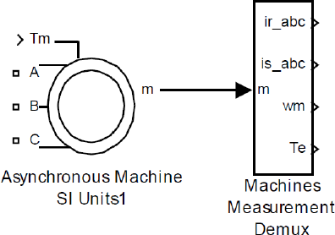
Рисунок 5.1 – Віртуальна модель асинхронного двигуна

Моделювання процесів з прямим включенням двигуна в мережу пуску і реверсу асинхронного короткозамкненого двигуна

На рис. 5.2 представлена схема моделювання процесів пуску і реверсу асинхронного короткозамкненого двигуна при включенні на фазну напругу 220 В, 50 Гц з реверсом шляхом зміни порядку чергування фаз за допомогою перемикачів Switch і Switch1. Час моделювання прийнято 0,6 с і реверсу - через 0,3 с. Активний момент навантаження заданий 30 Нˑм. Для побудови динамічної механічної характеристики використаний графічний пристрій XY Graph.

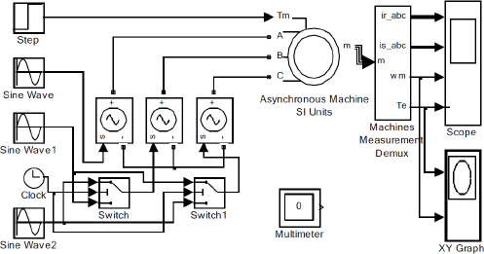

Рис. 5.2 - Модель реверсивного електроприводу змінного струму з прямим включенням двигуна в мережу

Результати моделювання процесів пуску і реверсу представлені на рис.
5.3. Поточне значення струмів представлено в кожній фазі. На першому часовому відрізку від 0 до 3с на двигун подається напруга з прямим чергуванням фаз. Двигун розганяється під навантаженням 30 Нˑм «вперед» (позитивний знак частоти обертання). Пусковий струм в обмотці статора досягає амплітудного значення 86,93 А. Приблизно такого ж значення досягає струм в обмотці ротора 77,6 А, так як виводиться значення струму ротора в обмотці ротора, приведений до обмотці статора.
Електромагнітний момент двигуна носить коливальний характер, що призводить до погіршення пускових властивостей двигуна і є недоліком асинхронного двигуна. Максимальне значення поточного значення моменту склало при пуску «вперед» 147 Нˑм При збільшенні частоти обертання коливання моменту двигуна загасають, інтенсивність росту частоти обертання зростає. При цьому струм статора зменшується при незмінній частоті 50 Гц, в той же час струм в обмотці ротора теж зменшується, але зі зменшенням частоти струму ротора. Це пояснюється вибором нерухомої системи координат. У сталому режимі (поточний час трохи менше 3 с) частота обертання досягає значення 150,4 с⁻¹ (при ω₀ = (1500ˑ2π)/60 = 157 с⁻¹), момент двигуна - 29,94 Нˑм (при навантаженні 30 Нˑм), амплітудне значення струму статора - 11,6 А, амплітудне значення струму ротора - 11,02 А.
У момент часу 3с проводиться реверс двигуна шляхом зміни порядку чергування фаз. Це завдання виконують перемикачі Switch. Йде перехідний процес реверсу: струм в обмотці ротора досягає 106,9 А амплітудного значення (рис. 5.3), частота струму в обмотці ротора трохи менше 100 Гц. Відбувається протиструмне гальмування (двигун включений «назад», а ще обертається «вперед»). Момент двигуна як і раніше має коливальний характер, максимальне значення складає -170,1 Нˑм.

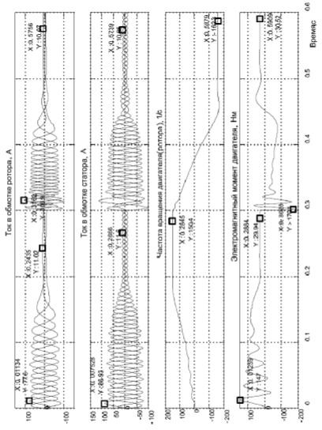

Рис. 5.3 - Перехідні процеси пуску і реверсу асинхронного двигуна

В міру зменшення частоти обертання коливальність моменту загасає, частота обертання досягає нуля і починає рости в негативній області, яку ми назвали «назад». Частота обертання досягає значення -162,3 с⁻¹ (рис. 5.3), що перевищує частоту ідеального холостого ходу 157 с⁻¹, яка свідчить про те, що двигун працює в режимі генераторного гальмування і розвиває позитивний момент 30,52 Нˑм, рівний заданому моменту навантаження 30 Нˑм Струм ротора і статора зменшився до сталого значення, яке відповідає навантаженню 30 Нˑм.

Моделювання результатів роботи системи управління з регулюванням процесу спаду напруги і частоти живлення двигуна

На рис. 5.4 показана модель реверсивного електроприводу з регулюванням процесу спаду напруги і частоти живлення двигуна, який керується від задатчика інтенсивності 1Chirp 3Signal.

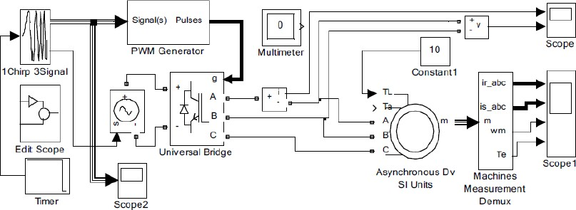

Рис. 5.4 - Модель реверсивного електроприводу з регулюванням процесу спаду напруги і частоти живлення двигуна

Асинхронний двигун живиться від перетворювача частоти Universal Bridge, керованого блоком PWM Generator. Задатчик інтенсивності 1Chirp 3Signal виробляє трифазний сигнал від початкової частоти до кінцевої за законом U/ f=const. Передбачено формування як наростання сигналу за вказаним законом, так і зменшення.

На рис. 5.5 проілюстровані результати моделювання перехідних процесів пуску і зупинки асинхронного двигуна при частотному управлінні від задатчика інтенсивності за законом U/ f=const.
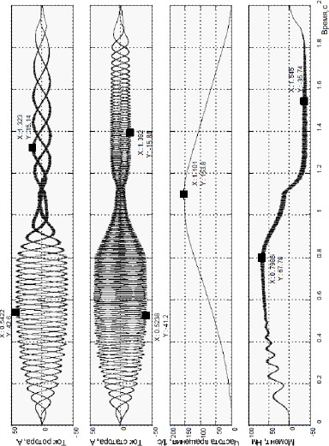

Рис. 5.5 - Результаты моделирования пуска и остановки асинхронного электропривода с временем 0,8 с

Процес пуску протікає з обмеженням струму статора до 41,2 / √2 А. Однак зростання частоти обертання значно запізнюється, що, можливо, пояснюється великим моментом інерції. У той же самий час якість перехідного процесу гальмування досить добра: двигун при струмі статора 15,84 / √2 А розвиває момент 35,74 Н ∙ м, незначно змінюється протягом усього процесу гальмування.

Висновки за розділом

Для проведення моделювання зроблені відповідні розрахунки параметрів схеми заміщення і побудована віртуальна модель асинхронного двигуна.
Проведене моделювання процесів пуску і реверсу обраного для досліджень асинхронного короткозамкненого двигуна з прямим включенням двигуна в мережу з реверсом шляхом зміни порядку чергування фаз показало, що пусковий струм в обмотці ротора досягає 86,93 А, в той час коли у сталому режимі струм статора дорівнював 11,6 А. При цьому електромагнітний момент двигуна носить коливальний характер, що призводить до погіршення пускових властивостей двигуна. При реверсі струм в обмотці досягає 106,9 А амплітудного значення.
Моделювання перехідних процесів пуску і зупинки асинхронного двигуна при частотному управлінні від задатчика інтенсивності за законом U/ f = const показав, що процес пуску протікає з обмеженням струму статора до 29,2 А. Однак зростання частоти обертання значно запізнюється, що, можливо, пояснюється великим моментом інерції. У той же самий час якість перехідного процесу гальмування досить добра: двигун при струмі статора 11,2 А розвиває момент 35,74 Н ∙ м, незначно змінюється протягом усього процесу гальмування.

ВИСНОВКИ

Проведений аналітичний огляд перетворювачів частоти для асинхронних електроприводів дозволив виявити принцип їх побудови, розглянути основні принципи частотного управління та дати детальну класифікацію систем регулювання. На основі аналізу тенденцій розвитку електроприводу та типових структур перспективних систем управління приводами змінного струму прийнято рішення при розробленні силової частини використовувати інтегральні силові модулі з застосуванням в системі управління мікроконтролера.
На підставі проведеного аналітичного огляду була розроблена структурна схема управління перетворювачем частоти, яка логічно розбивається на три підсхеми, а саме – структурну схему системи управління автономним інвертором, структурну схему системи управління активним випрямлячем і інвертором веденим мережею та структурну схему системи управління приводом. На підставі розробленої структурної схеми була розроблена принципова електрична схема системи управління перетворювачем частоти та приведений детальний опис її роботи.
У третьому розділі роботи наведені розрахунки та вибір відповідних елементів схем для функціонування системи управління приводом, активним випрямлячем, інвертором веденим мережею і автономним інвертором напруги. При побудові системи управління приводом, активним випрямлячем та інвертором веденим мережею використано мікроконтролер фірми «Atmel» - ATmegal6, який може виконувати багато функцій одночасно, мати велику кількість портів вводу-виводу, поширений інтерфейс. Таке рішення обумовлене також з міркування уніфікації. Для відображення інформації прийнято дисплей DV20400 фірми «Data vision». При побудові системи управління автономним інвертором напруги використано мікроконтролер MC3PHAC розробки компанії «Freescale Semiconductor». Даний компонент вважається надійним і дозволяє виконувати всі необхідні

функції. Для обраних мікроконтролерів згідно до рекомендацій фірм виробників підібрані необхідні для їх роботи елементи. Інші елементи розраховувалися по загальновідомим формулам і вибиралися з відповідних довідників.
Проведене моделювання процесів пуску і реверсу обраного для досліджень асинхронного короткозамкненого двигуна з прямим включенням двигуна в мережу з реверсом шляхом зміни порядку чергування фаз показало, що пусковий струм в обмотці ротора досягає 86,93 А, в той час коли у сталому режимі струм статора дорівнював 11,6 А. При цьому електромагнітний момент двигуна носить коливальний характер, що призводить до погіршення пускових властивостей двигуна. При реверсі струм в обмотці досягає 106,9 А амплітудного значення.
Моделювання перехідних процесів пуску і зупинки асинхронного двигуна при частотному управлінні від задатчика інтенсивності за законом U
/ f=const показав, що процес пуску протікає з обмеженням струму статора до 29,2 А. Однак зростання частоти обертання значно запізнюється, що, можливо, пояснюється великим моментом інерції. У той же самий час якість перехідного процесу гальмування досить добра: двигун при струмі статора 11,2 А розвиває момент 35,74 Н ∙ м, незначно змінюється протягом усього процесу гальмування.

СПИСОК ВИКОРИСТАНИХ ДЖЕРЕЛ

- Руденко B.C. Преобразовательная техника / B.C. Руденко, В.И. Сенько, И.М. Чиженко. -Киев: Вища школа, 1978.
- Файнштейн В.Г. Микропроцессорные системы управления тиристорными электроприводами / В.Г. Файнштейн, Э.Г. Файнштейн. Под ред. О.В. Слежановского.- М.: Энергоатомиздат 1986.- 240с.ил
- Мартынов А.А.. Проектирование электроприводов / А.А. Мартынов.. Учебное пособие. :Санкт-Петербург. – 2004г.- 96с.
- Лотоцкий К.В. Электрические машины и основы електропривода / К.В. Лотоцкий. - М., Издательство «Колос». 1984г. – 495с.
- Забродин Ю.С. Промышленная электроника / Ю.С. Забродин: Учебник для вузов. - М.: Высш. школа, 1982. - 496 с.
- Соколовский Г.Г. Электроприводы переменного тока с частотным регулированием: учебник для студ. высш. учеб. заведений / Г.Г. Соколовский. – М.: Издательский центр «Академія», 2006. – 272с.
- Рудаков В.В. Асинхронные электроприводы с векторным управлением / В.В.Рудаков, И.М.Столяров, В.А.Дартау. — Л.: Энергоатомиздат, 1987.—136с.
- Козаченко В. Новые DSP-микроконтроллеры фирмы Analog Devices ADMC300/330 для высокопроизводительных систем векторного управления электроприводами переменного тока / В.Козаченко, А.Соловьев. // CHIP NEWS. — 1998. — № 5.
- Козаченко В.Ф. Новые микроконтроллеры фирмы Texas Instrumenst TMS32x24x для высокопроизводительных встроенных систем управления электроприводами / В.Ф. Козаченко, С.А. Грибачев // CHIP NEWS. — 1998.
- Флоренцев С. Силовые IGBT-модули — основа современного преобразовательного оборудования/ С.Флоренцев.//Электронные компоненты. – 2002, № 6.

- Сайт фірми «Atmel» [Електронний ресурс]. – Режим доступу: http://www.gaw.ru/html.cgi/txt/ic/Atmel/micros/avr/atmega16.htm. – Назва з екрану.
- Акимов Н.Н. Резисторы, конденсаторы, трансформаторы, дроссели, коммутационные устройства РЭА / Н.Н. Акимов, Е.П. Ващуков, В.А. Прохоренко, Ю.П. Ходоренюк. – Минск, «Беларусь». 1994 – 587с.
- Сайт фірми «Data Vision» [Електронний ресурс]. – Режим доступу: http://www.gaw.ru/html.cgi/txt/lcd/lcm/Data_Vision/char/DV20400.htm.
– Назва з екрану.
- Четверткова И.И. Резисторы: Справ./ И.И. Четверткова, В.М. Терехова. М., 1991.
- Сайт фірми «Maxim» [Електронний ресурс]. – Режим доступу: http://w.gaw.ru/html.cgi/txt/ic/Maxim/timing/rtc/serial/DS1307.htm. – Назва з екрану.
- Сайт фірми «Microchip» [Електронний ресурс]. – Режим доступу: http://www.microchip.ru/lit/memory/eeprom_i2c_32k/24lc16b. – Назва з екрану.
- Сайт фірми «Silabs» [Електронний ресурс]. – Режим доступу: www.silabs.com. – Назва з екрану.
- Сайт фірми «Chipdip» [Електронний ресурс]. – Режим доступу: http://www.chipdip.ru/product/idc-10ms.aspx. – Назва з екрану.
- Шило В.Л.. Популярные микросхемы КМОП / В.Л. Шило. Справочник.М.: «Ягуар» - 1993. – 73с.
- Москатов Е.А. Справочник по полупроводниковым приборам / Е.А. Москатов. – М.: Журнал “Радио”, 2005. – 208 с., ил.
- Мячин Ю.А. 180 аналоговых микросхем (справочник) / Ю.А. Мячин.- Изд-во «Патриот», МП «Символ-Р» и редакция журнала «Радио», 1993 - 152 с, ил., (приложение к журналу «Радио»).
- Сайт фірми «Platan» [Електронний ресурс]. – Режим доступу: http://www.Platan.ru/. – Назва з екрану.

